Univerzita Palackého v Olomouci

Fakulta tělesné kultury

METODIKA NÁCVIKU POKROČILÝCH PRVKŮ V POLE DANCE

Bakalářská práce

Autor: Kristýna Kovaříková, Rekreologie

Vedoucí práce: Mgr. Martina Poláková

Olomouc 2022

**Bibliografická identifikace**

**Jméno a příjmení autora:** Kristýna Kovaříková

**Název bakalářské práce:** Metodika nácviku pokročilých prvků v pole dance

**Pracoviště:** Katedra sportu

**Vedoucí:** Mgr. Martina Poláková

**Rok obhajoby:** 2022

**Abstrakt:** Bakalářská práce je orientována na pole dance. Cílem této práce je sestavit metodickou řadu pokročilých prvků v pole dance. Tato práce může sloužit jako příručka pro lektorky ve studiích nebo také pro samouky. Součástí této metodické příručky jsou také průpravná cvičení, která jsou nutná k tomu, abychom docílili finálních prvků, a dále jejich samotný nácvik.

**Klíčová slova:** pole dance, starší školní věk, pokročilý, metodika, pole fitness, flexibilita, tréninková jednotka

Souhlasím s půjčováním práce v rámci knihovních služeb.

**Bibliographical identification**

**Author’s first name and surname:** Kristýna Kovaříková

**Title of the bachelor thesis:** Methodology of advanced pole dance elements training

**Department:** Department of sport

**Supervisor:** Mgr. Martina Poláková

**The year of presentation:** 2022

**Abstract:** Bachelor thesis is oriented to the field of dance. The aim of this work is to assemble a methodological series for the practice of five advanced elements in the field of dance. This work can serve as a guide for female lectures in studies or also for self-taught students. As part of this methodological guide, there are also training exercises, which are necessary to achieve the final elements and then the elements training itself.

**Keywords:** pole dance, older school age, advanced, methodology, pole fitness, flexibility, training

I agree the thesis paper to be lent within the library service.

Prohlašuji, že jsem tuto práci zpracovala samostatně pod vedením Mgr. Martiny Polákové, uvedla jsem všechny použité literární a odborné zdroje a dodržovala jsem zásady vědecké etiky.

V Bruntále dne:

…………………………….

Děkuji Mgr. Martině Polákové za pomoc a cenné rady, které mi poskytla při zpracování bakalářské práce.

**OBSAH**

1 ÚVOD 7

2 SYNTÉZA POZNATKŮ 9

2.1 Charakterizace staršího školního věku 9

2.2 Pohybová aktivita 10

2.2.1 Pohybová aktivita u dívek staršího školního věku 10

2.2.2 Volný čas 12

2.3. Teorie sportovního tréninku v esteticko-koordinačních sportech 12

2.4. Didaktické principy k pohybovému učení 13

2.5 Gymnastická a taneční příprava 14

2.6 Charakteristika Pole dance 15

2.7 Historie Pole dance 15

2.7.1 Indické umění Mallakhamb 15

2.7.2 Čínský cirkus 17

2.8 Taneční studia v České republice 18

2.8.1 Dostupnost tréninkových míst v ČR 19

2.9 Vybavení potřebné k pole dance 19

2.9.1 Taneční tyč 19

2.9.2 Taneční oblečení 21

2.9.3 Gripy 22

2.10 Kategorie Pole dance 22

2.11 Úrovně Pole dance 24

2.12 Soutěže v pole dance 24

2.12.1 Ve světě 24

2.12.2 V České republice 25

2.13 Bodové hodnocení soutěže Czech Pole Championship 26

3 CÍL 30

3.1 Hlavní cíl 30

3.2 Dílčí cíle 30

3.3 Úkoly práce 30

4 METODIKA 30

4.1 Postup práce 31

4.2 Využité metody a jejich zpracování 31

5 VÝSLEDKY 31

5.1 Průběh tréninkové jednotky PD a její stavba 32

5.3 Motoricko – funkční připravenost jedince 34

5.4 Průpravné cviky na protažení a flexibilitu 35

5.5 Průpravné cviky na zvýšení silových schopností 40

5.6 Metodická řada nácviku pokročilých prvků v pole dance 45

5.2 Příprava kurzistek na soutěž 63

6 ZÁVĚR 73

7 SHRNUTÍ 74

8 SUMMARY 75

9 REFERENČNÍ SEZNAM 76

10 PŘÍLOHY 79

10.1 Informovaný souhlas 79

10.2 Tabulky povinných prvků 80

10.3 Slovník pojmů 82

# **ÚVOD**

Dané téma bakalářské práce jsem si vybrala z mnoha důvodů. Už jako malá jsem se věnovala gymnastice a tancování. Před čtyřmi lety jsem objevila pole dance (PD) a ihned jsem se zamilovala, nejenom díky úžasné lektorce, ale také díky tomu, že tento sport spojuje tanec, akrobacii, sílu a ladnost.

Ve světě kolem nás převládají technologie a rychlé informace. Děti ve starším školním věku bohužel dávají přednost sedavému chování. Sedavé chování lze charakterizovat jako nadměrné sezení, kdy člověk vykonává jen drobné pohyby a jeho energetický výdej je menší než 1,5 MET (Sedentary Behavior Research Network, 2012). Chtěla bych jim ukázat, že sport není jenom o fyzické náročnosti, ale o vyjádření sebe sama, relaxaci a psychohygieně. Tato práce slouží jako návod pro děvčata ve starším školním věku, která nemusí mít zkušenosti s tanečními sporty. Z této práce se dozví o celkovém procesu tréninku v PD, od nácviku jednotlivých prvků až po soutěž. Práce by měla motivovat a dát nahlédnout do světa PD.

Mezi rytmické a taneční sporty řadíme také PD. Při něm dochází k rozvoji pohybové všestrannosti, fyzické zdatnosti a ke zvýšení sebevědomí. I proto bych chtěla dívky přivést k této sportovní aktivitě.

Pravidelná pohybová aktivita se řadí mezi primární prevence proti civilizačním onemocněním. V posledních letech dochází u dětí staršího školního věku k pohybové inaktivitě a zvyšující se obezitě. Z výsledků studie sedavého chování u dětí staršího školního věku více jak polovina dívek tráví v pracovním týdnu u obrazovek 2 a více hodiny denně. To má důsledky v oblasti fyzické (kardiovaskulární, svalový systém), psychické (sebevědomí) a sociální (začlenění se do kolektivu), (Hamřík, Kalman, Bobáková, Sigmund, 2012). V konečném shrnutí výsledků ze studie Sportovních preferencí pohybové aktivity, dívky uvedly hlavně individuální sporty, následně týmové, rytmické a taneční aktivity (Valach, Frömel, Jakubec, Benešová, & Salcman, 2017).

Novým trendem dnešní doby se stává sport zvaný PD. Tento sport v překladu nazýváme jako tanec u tyče. I v dnešní době bývá stále společností odsuzován z toho důvodu, že jeho provedení připomíná spíš striptýzový tanec u tyče v baru. PD se ale dostává do povědomí lidí jako sportovní odvětví, ve kterém se konají soutěže. Díky zvyšující se popularitě PD se k roku 2021 v ČR aktuálně nachází 70 studií, které navštěvuje průměrně 6 tisíc klientů a zhruba 2 tisíce z nich se každoročně účastní soutěží konané v ČR, s možností postupu na evropské či světové finále (Epdf, 2021).

# **2 SYNTÉZA POZNATKŮ**

## **2.1 Charakterizace staršího školního věku**

Starší školní věk je vymezen na 11-15 let, je také nazýváno jako období pubescence. Dochází k tělesnému dospívání, ke změně způsobu myšlení a emočnímu prožívání. Člověk se v tomto období chce odlišit svým zevnějškem od dětí i dospělých (Vágnerová, 2000). Slepička, Hošek a Hártlová (2009) uvádějí pubescenci jako období pohlavního dospívání, ve kterém dochází k začleňování osobnosti do společnosti. Perič (2008) považuje starší školní věk za období přechodu od dětství k dospělosti.

**Tělesný růst a vývoj**

Období staršího školního věku, je období změn, kdy se začnou projevovat rozdílnosti jak intersexuálně, tak interindividuálně. Dochází k vyšší unavitelnosti, z důvodu růstu hmotnosti a výšky (Jansa, 2012). Růst těla není rovnoměrný v celém organismu. Končetiny rostou rychleji než trup, a proto je v tomto věku důležité dbát na správné držení těla. Kvůli tomu dochází také ke zhoršení koordinace těla a u dětí dochází ke zhoršení přesnosti a plynulosti pohybů. Tělesná výkonnost těla ještě není zcela maximální. Vývoj a růst stále pokračuje, jelikož osifikace kostí ještě není dokončena a tím limituje výkonnost v tréninku (Perič, 2008).

V období pubescence se mění také emoční prožívání a děti bývají více emočně labilní. Jsou více zranitelnější, pokud se jedná o hodnocení jejich osoby. Jejich citové reakce na podněty jsou mnohdy méně přiměřené situaci. Pubescenti jsou kritičtí v sebehodnocení. Ve starším školní věku dochází ke dozrávání biologického vzhledu, a především u dívek se jedná o problém „body image“ tělesného vzhledu (Slepička, Hošek, Hátlová, 2009).

Ve starším školním věku je důležité respektovat rozdílnost vývoje u dívek a chlapců. Chlapci začínají disponovat velkou silou, zatímco u dívek se rozvíjí estetické cítění. Proto řadíme do výuky, cvičení, rychlostního, silového a obratnostního charakteru. V gymnastice i v PD se jedná o jednotlivé prvky, které lze provádět ve vazbách i v sestavách, které zvyšují nároky na paměť dětí a zvládnutí správné techniky gymnastických dovedností (Vrchovecká, 2020).

## **2.2 Pohybová aktivita**

Světová zdravotnická organizace (World Health Organization, dále jen WHO) definuje pohybovou aktivitu jako jakýkoliv tělesný pohyb vykonávaný kosterními svaly, který vyžaduje energetický výdej. Fyzickou aktivitou se rozumí veškerý pohyb, včetně toho ve volném čase, při cestování, nebo jako součást práce.

„Pohyb je základním projevem existence člověka. Je neoddělitelně spjat s jeho životem fylogeneticky i ontogeneticky. Je tím myšlen nejen pohyb obecně, ale i jeho jednotlivé druhy. Je tím pochopitelně myšlena i celá oblast tělocvičné aktivity (suma všech existujících i nově vznikajících tělocvičných cvičení) jako řídící, hlavní oblast tělesné kultury (Hodaň 2000, s.65)“.

Pro pohybovou aktivitu neexistuje jedna definice. Každý autor ji definuje jinak.

Dle K. Fromela, J. Novosada a Z. Svozila (1999, s.132) znamená pohybová aktivita „komplex lidského chování, který zahrnuje všechny pohybové činnosti člověka. Je uskutečňována zapojením kosterního svalstva při současné spotřebě energie“.

### **2.2.1 Pohybová aktivita u dívek staršího školního věku**

HBSC (Health Behaviour in School Aged Children) provedl výzkum v oblasti dětí staršího školního věku. Při kterém bylo zjištěno, že doporučenou pohybovou aktivitu dle WHO, která je nejméně jedna hodina pohybové aktivity každý den, dosáhne jen pětina školáků ve věku 11-15 let. U dívek to je pouze 15 %, alespoň pětkrát týdně se hýbe zhruba 40 % dívek. Mezi dívkami zájem o sport v tomto věku klesá (Zdravá generace, 2022).

Přikládám graf, ve kterém můžeme vidět v porovnání s ostatními zeměmi EU, jak na tom je ČR s volnočasovou pohybovou aktivitou mimo tělesnou výchovu. Je zřetelné, že zájem o volnočasovou aktivitu s přibývajícím věkem u dívek klesá, obdobně jako v jiných zemích (Rychtecký, Tilinger, 2018).

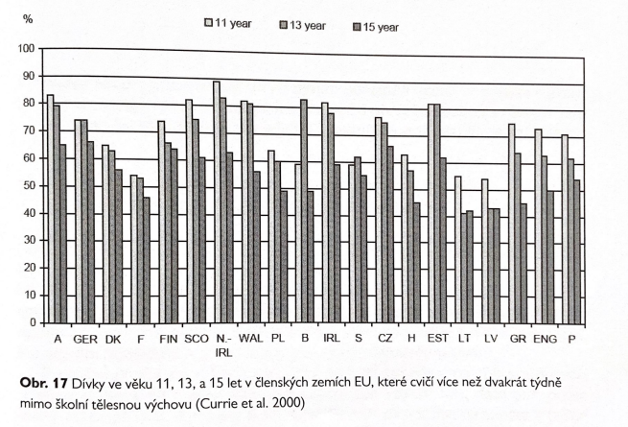

Obrázek 1. Pohybová aktivita dívek ve věku 11,13 a 15 let v zemích EU, které cvičí mimo tělesnou výchovu (Currie et al, 2000)

I díky tomu dochází ke zvýšení nadváhy a v některých případech dokonce k obezitě. Z důvodu nadměrného kalorického příjmu, sedavého způsobu života, málo pohybové a sportovní aktivity (Rychtecký, Tilinger, 2018).

Nicméně ve srovnání s evropskými zeměmi jsou na tom české dívky lépe. Registrujeme, ale výrazný nárůst dívek s nadváhou ve věku 13 a 15 let. Dívky v tomto věku na sebe nahlížejí negativně, a tak u nich dochází i k poklesu sebevědomí a motivaci (Zdravá generace, 2022).

Aktivní trávení volného času u dívek, je z větší části nahrazen spíše tou pasivní zábavou. Na jedné základní škole bylo dotazováno 202 dívek ve věku 13-15 let. Na otázku, zdali jsou dvě hodiny tělesné výchovy dostatečné odpovědělo ano přes 53 %. Následně přišla otázka, zdali navštěvují nějaký kroužek ve volném čase. Zde odpovědělo ano 40 %, nicméně s přibývajícím věkem návštěvnost zájmových útvarů klesá (Jansa et al, 2012).

Je prokázáno, že pravidelná pohybová aktivita přináší pozitivní vliv na tělesnou výkonnost, tělesnou image dívek a také jejich zdravotní status (Rychtecký, Tilinger, 2018). Obecně sportování přináší možnost seberealizace, výkonu, prožitku, pocitu spokojenosti a zejména navazování kontaktů, které nám do budoucna můžou pomoci s navazováním vztahů obecně (Moesch, Birrer, Seiler, 2010).

### **2.2.2 Volný čas**

Jedná se o dobu ve, které jedinec nemá žádné povinnosti vůči sobě či ostatním (Slepičková, 2005). Volný čas působí jako významný podnět k tomu, aby se člověk mohl dál rozvíjet v moderní společnosti (Jansa et al, 2012). Člověk si vybírá činnosti dle svého vlastního rozhodnutí. Každá z těch činností ho naplňuje a vyvolává v něm pocity spokojenosti a radosti (Slepičková, 2005).

Volbu aktivit ve volném čase může ovlivnit několik faktorů: věk, pohlaví, prostředí, podmínky. Umět kvalitně prožít volný čas se člověk musí naučit, proto by lidé měli volnému času věnovat pozornost jak při výchově v rodině, tak i v celé společnosti, která se podílí na vytváření podmínek pro jeho jedinečné a smysluplné využití. Kvalita prožití volného času lidí, vypovídá o celkové kvalitě celé společnosti (Slepičková, 2005).

## **2.3. Teorie sportovního tréninku v esteticko-koordinačních sportech**

Perič a Dovalil (2010), definují sportovní trénink, jako složitý a účelně organizovaný proces rozvíjení specializované výkonnosti sportovce ve vybraném sportovním odvětví nebo disciplíně. Naopak dle Libri (1971) je sportovní trénink, nejúčinnější formou praktického provádění tělovýchovné činnosti, jimiž můžeme intenzivně působit na organismus i osobnost sportovce, a to ve vzájemné interakci dvou činnostních oblastí, činnosti trenéra a činnosti sportovce.

U esteticko-koordinačních sportech, konkrétně v gymnastice chápeme trénink „jako cílově usměrněný a s vysokou odborností vedený výcvik, směřující k rozvoji potřebných schopností, které jsou základem dosažení vysoké výkonnosti v tomto sportu“ (Krištofič, et al. 2009, 99).

Plánování sportovní přípravy v gymnastice, tak i v PD má stejně jako v jiných sportech obdobnou funkci. „Bez plánovitě a promyšleně kladených cílů a z toho vyplývající systematičnosti a účelnosti tréninkové práce trénink ve skutečnosti není tréninkem, nýbrž spíše zálibou, kde růst výkonnosti je zcela nahodilý a kde nelze přepokládat zdolání vysokých výkonnostních cílů“ (Krištofič, et al. 2009, 101).

Pokud lektorka vede tréninkové jednotky s dětmi, je potřeba aby tréninkové úkoly nebyly časově od sebe příliš vzdálené. Proto je důležité stanovit použité metody a tréninkové prostředky, jimiž trenér realizuje jednotlivé tréninkové úkoly. Mezi jeden z hlavních tréninkových plánů, který se v esteticko-koordinačních sportech využívá je denní tréninkový plán. To znamená v podstatě přípravu trenéra. Ve srovnání s dlouhodobým tréninkovým plánem, musí být příprava na běžnou tréninkovou jednotku alternativní. Je třeba aby trenér měl připravený náhradní tréninkový program. Trenér musí respektovat individuální zvláštnosti a potřeby jedince, a podle toho musí přizpůsobit denní tréninkové plány. Hlavním úkolem organizace tréninku je zpracování úkolů a vymezení obsahu práce (Krištofič, et al. 2009).

Sportovní příprava od začátečníků až po vrcholové gymnasty je dlouhým procesem, který je členěn časově do tří etap: etapa základního výcviku včetně výběru talentů, etapa specializovaného výcviku a etapa vrcholového tréninku. Jednotlivé etapy chápeme jako pomocné, neboť v gymnastice při individuálním přístupu, nelze přesně říct, kdy začíná vrcholová sportovní příprava. Z praxe můžeme ale říct, že jednotlivé členění se ukázalo jako užitečné (Krištofič, et al. 2009).

## **2.4. Didaktické principy k pohybovému učení**

Jedná se o proces interakce mezi učitelem a žákem, trenérem a cvičencem. Naučení nové pohybové dovednosti lze dosáhnout více způsoby. Mezi ne moc oblíbenou metodu patří způsob pokus a omyl. Člověk opakuje danou dovednost tak dlouho, dokud ji neprovede. Druhý způsob je metoda vhledu do situace. Dochází k výběru vhodné didaktické metody, pro učení nové dovednosti, jedná se o metodu, která nám umožní dosáhnout cíle dříve ve větší kvalitě a bez zdravotních komplikací. Každá metoda má své specifika, měli by být, ale kombinovány tak aby bylo dosaženo: popisu nové pohybové činnosti, ukázka má být přímá nebo nepřímá a v neposlední řadě vysvětlení techniky (Krištofič, et al. 2009).

Při vytváření podmínek pro kvalitní didaktický proces by měly být respektovány didaktické zásady: zásada přiměřenosti (zátěž musí být přizpůsobená věku jedince, zdravotnímu stavu a technické zdatnosti), zásada názornosti (teoretické instrukce, názorná ukázka), zásada systematičnosti a trvalosti (rozvoj pohybových dovedností, stanovení cílů, logické uspořádání učiva, opakování), zásada cykličnosti (zátež musí mít vlnovitý charakter, aby docházelo k superkompenzaci) a v poslední řadě zásada pozitivní motivace (pozitivní vztah ke sportu, k oboru, k obsahu, využití soutěživých forem a her) (Krištofič, et al. 2009).

## **2.5 Gymnastická a taneční příprava**

Součástí tréninku PD je gymnastická a taneční příprava. V rámci hodin PD je důležité, aby probíhala také taneční průprava, která je součástí hlavně v soutěžních choreografiích. V rámci taneční průpravy dbáme na základní postavení těla, propnutí špiček, techniku a kloubní pohyblivost (Hanzlíková, 2017).

V PD je základem gymnastická, zpevňovací, koordinační, rovnovážná, vytrvalostní příprava a rozvoj pohyblivosti kloubů (Krištofič, 2003). O flexibilitě hovoříme jako o schopnosti pohybovat svaly a pohyblivosti kloubů v plném rozsahu (Hanzlíková, 2017). Nicméně, flexibilita může být v jednom kloubu větší než v druhém. Slouží jako prevence proti zraněním během tréninku. Faktory, které mohou ovlivnit flexibilitu jsou stavba kloubů, silové schopnosti svalů, věk, pohlaví, teplota vnějšího prostředí i svalů, únava, psychický stav jedince a svalová nerovnováha (Hanzlíková, 2017).

Flexibilita a její pozitivní vliv na zdraví jedince:

* Zvýšení pohyblivosti
* Zlepšení držení těla
* Zlepšení zásobování těla kyslíkem
* Duševní i tělesné uvolnění
* Regenerace svalů a kloubů
* Zlepšení vnímání pohybu a koordinace
* Snížení úrazů

V PD nám flexibilita pomáhá ke správné technice provádění prvků, k estetičtějšímu a ladnějšímu provedení prvků, a nakonec k rychlejšímu osvojení prvků. Z tohohle pohledu je velice důležité, aby se dívky, pravidelně protahovaly, a tak došlo k maximální flexibilitě v kloubech, bez které se nelze obejít. Při tréninku dětí je stále využíván pasivní statický strečink, díky neukončenému vývoji pohybového aparátu (Hanzlíková, 2017). Starší školní věk je vhodným obdobím pro zvýšení počtu pohybových dovedností, nicméně můžou být v tomhle věku u dětí problémy s flexibilitou. Malý rozsah v kyčelních kloubech může být příčinou špatného držení těla, který souvisí se stresem a bolestí. Naopak příliš velká flexibilita (hypermobilita), může způsobit poranění svalů a šlach, tím že jsou klouby příliš uvolněné (Blahušová, 2005).

## **2.6 Charakteristika Pole dance**

Představte si tanečnici na hrazdě, která má na sobě specifické oblečení, obvykle se jedná o trikot. Její akrobatické a technické provedení, vyžaduje hodinové tréninky, disciplínu a flexibilitu. Disponuje silou horní části těla, středem těla, balancem a sebevědomím. Předvádí prvky, které vyžadují jejich provedení hlavou dolů. Všechny tyhle dovednosti. musí zvládnout na hudbu. A teď si slovo ‚hrazda‘ změníme na ‚vertikální ukotvenou tyč‘. (Holland, 2010)

PD je spojení akrobacie, tance, gymnastiky a hudby. Proto tento sport řadíme, mezi esteticko-koordinační sporty. Skopová, Zítko, a kol. (2013, s.13) uvádí, že *“Gymnastiku chápeme jako otevřený systém metodicky uspořádaných pohybových činností esteticko-koordinačního charakteru se zaměřením na tělesný a pohybový rozvoj člověka, na udržení a zlepšování zdraví.“*

## **2.7 Historie Pole dance**

Počátky PD zasahují až do 12. století. Vychází ze starých gymnastických sportů. Konkrétně z prvků čínského cirkusu či indického fitness, jinými slovy zvaný mallakhamb (vertigopolefitness, 2018). V 80 letech minulého století, se podoba PD z cirkusu, soustředila do striptýzových klubů v USA a Kanadě (polefitnessdancing, 2021).

Mezi další počátky PD, řadíme Maypole (májová oslavná tyč), která byla využívána k pohanským rituálům a ženy kolem ní tančily. Jednalo se o oslavování plodnosti a lidé, tak byli vyzýváni, aby provozovali sex na veřejnosti (vertigopolefitness, 2018).

### **2.7.1 Indické umění Mallakhamb**

Mallakhamb je tradiční indický sport, kde ‚Malla‘ znamená gymnasta a ‚khamb‘ znamená tyč. Gymnasta předvádí sestavu na širokém dřevěném kůlu, kde spodní část má obvod 55 cm, uprostřed 45 cm a na horním konci 30 cm. Na pohled to vypadá, že tohle tradiční indické umění není složité, ačkoliv vyžaduje, aby se gymnasta otáčel, balancoval a natahoval se na tyči. Právě tento způsob ve spojení s půvabem, hbitostí, obratností a pružností těla v kombinaci se svalovou koordinací a rychlými reflexy, označuje tento sport jako netradiční. Zpočátku se šplhu na dřevěný kůl věnovali jenom muži (mallakhambindia, 2017).

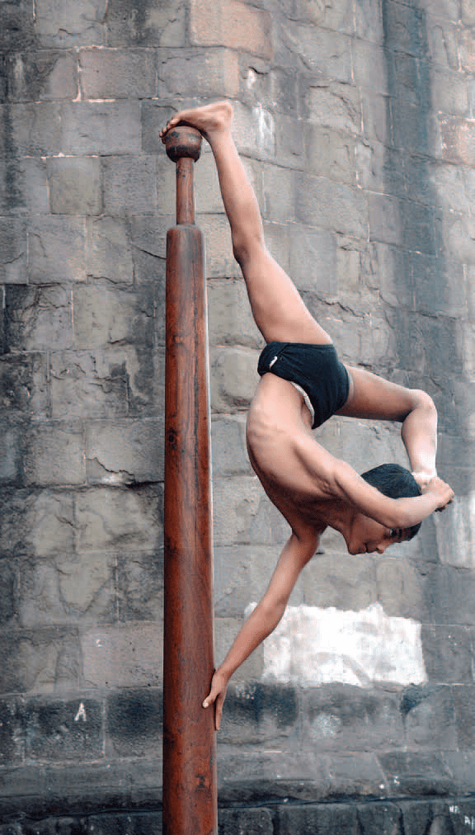

Obrázek 2. Indický sport Mallakhamb (heritage-india, 2019)

Ženy se později začaly věnovat, lanovému mallakhamba. Místo tyče používá lano, které je 25 cm silné. Sportovkyně provádí nejrůznější prvky jógy ve vzduchu na laně, aniž by byly na lano, jakkoliv uvázány.

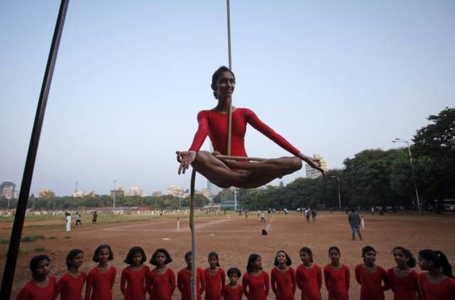

Obrázek 3.Lanový mallakhamb (heritage-india, 2019)

### **2.7.2 Čínský cirkus**

V čínském cirkusu v roce 1920, využili akrobaté vysoké tyče, které podpíraly celý stan (one2onestudio, 2019). Tyto tyče jsou silikonové nebo potažené práškem, i díky této odlišnosti, můžou akrobati svá vystoupení dělat zcela oblečení. A tak nastal počátek PD. Akrobaté, většinou používají dvě tyče, které jsou až 5 metrů vysoké. Akrobati mezi tyčemi různě přeskakují, šplhají a dělají neuvěřitelné pózy. Mezi nejznámější prvek patří tzv. vlajka, kde se akrobat drží tyče rukami a tělo má vodorovně ve vzduchu nad zemí (polefitfreedom, 2019).

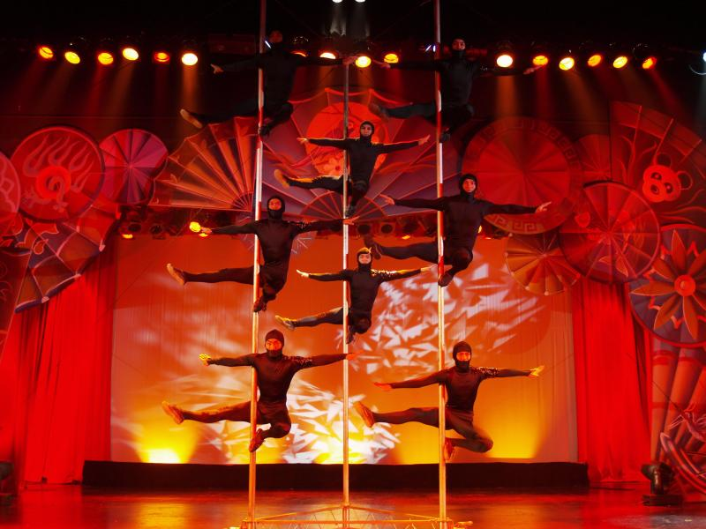

Obrázek 4. Čínský cirkus (poletwisters, 2017)

V České republice se PD objevil, teprve před několika lety. Jeho počátek se u nás datuje v roce 2009, první studio se však otevřelo v Praze v roce 2010. V našem hlavním městě, se také nachází největší koncentrace PD studií. Dnes už studia můžeme najít také v Brně, Olomouci, Ostravě či Plzni. I v dnešní době, se ale najdou lidé, kteří tento sport odsuzují a přiklání se k názoru, že tyč patří pouze do striptýzových klubů. Nicméně, se tento sport stal oblíbený u mladší generace, jak u žen, tak posléze i u mužů. PD se začíná stávat, stále více oblíbený, a díky tomu, se začíná rozšiřovat do menších měst (one2onestudio, 2019).

## **2.8 Taneční studia v České republice**

V roce 2020, se v České republice datuje přes 60 studií, které ve své nabídce mají kurzy PD. Největší počet studií je v Praze a dále v Ostravě. V Praze se nachází kolem 20 studií z nichž nejznámější je studio Centrum tance. V Brně je 8 studií a mezi nejznámější patří studio Decadance. V Olomouci se nachází studio Apokalips a Tancelář (one2onestudio, 2019).

Většina studií má ve své nabídce kromě kurzů PD, také lekce závěsné akrobacie na šálách a kruzích, které se stávají také více populární. Nejenom lekce akrobacie, ale také balet, contemporary, flexibilita, jazz nebo taneční technika, bývají součástí tanečních studií. Většina tanečních studií, má na každý týden udělaný rozvrh lekcí. Každá hodina se odlišuje podle úrovně obtížnosti a kategorie. Kurzistky se mohou, na konkrétní lekce přihlašovat pomocí rezervačního systému. Při první návštěvě, téměř každé studio, nabízí první hodinu zdarma. Je třeba, se na lekce přihlašovat s předstihem, neboť sály ve studiích jsou kapacitně omezena. Ať už se jedná o omezenou velikost prostoru sálu nebo počet tyčí. Každou hodinu vedou zkušené lektorky, které vám doporučí postup do vyšší úrovně nebo setrvat ještě v té aktuální (tancelář, 2014).

Jelikož se PD v posledních letech, stává více populárnější, začaly se otevírat také kurzy pro děti (tancelář, 2014).

### **2.8.1 Dostupnost tréninkových míst v ČR**

V předchozím bodě jsem zmínila, jedny z nejznámějších studií v ČR, které nabízejí široké spektrum lekcí pro všechny věkové skupiny. Kurzy pro děti jsou velice žádány, ale rodiče v jednom kuse řeší finanční stránku lekcí, jelikož se stále více stává, že si rodiče nemohou dovolit pravidelné kurzy pro děti. A tak dětem mnohdy nezbývá než využít aktivitu, která je finančně a organizačně dostupnější, nenáročná a nevyžaduje každodenní zapojení (Jansa, 2012).

Pro přesnější orientaci, jsem vytvořila tabulku, která zahrnuje několik studií v ČR a v ní porovnala cenové náklady na lekce v jednotlivých studiích, jak pro dospělé, studenty, tak hlavně pro děti. Při pohledu na tabulku, vidíme, že nejlevnější lekce najdeme v Olomouci ve studiu Tancelář, zatímco v Ostravě a v Praze konkrétně ve studiu Centrum tance, ceny nejdou pod 200,-. Jedná se o faktor, který je pro rodiče velice důležitý při rozhodování, do které sportovní aktivity jejich dítě začne chodit.

|  |  |  |  |  |
| --- | --- | --- | --- | --- |
| **MĚSTO** | **NÁZEV STUDIA** | **CENA ZA 60 MINUT LEKCE** | | |
| **DOSPĚLÍ** | **STUDENT** | **DÍTĚ** |
| Olomouc | Studio Tancelář | **150,-** | **125,-** | **125,-** |
| Olomouc | Apokalips studio | **150,-** | **135,-** | **135,-** |
| Brno | Decadance studio | **190,-** | **175,-** | **165,-** |
| Brno | One2onestudio | **190,-** | **170,-** | **140,-** |
| Praha | Centrumtance | **269,-** | **/** | **/** |
| Praha | Vertigopolefitness | **250,-** | **230,-** | **220,-** |
| Plzeň | Fitdanceart | **175,-** | **155,-** | **/** |
| Ostrava | Poledance | **250,-** | **240,-** | **240,-** |

Obrázek 5. Tabulka porovnání cen ve studiích v ČR

## **2.9 Vybavení potřebné k pole dance**

Jako většina sportů, tak i PD, nemůžeme provádět bez specifického vybavení. Mezi základní věc patří taneční tyč, dále potřebujeme vhodné oblečení a poslední důležitou věcí jsou gripy. Ty zabraňují nadměrnému pocení a klouzaní dlaní na tyči.

### **2.9.1 Taneční tyč**

Při výběru tyče, je velice důležité zjistit výšku stropu, jak je strop konstruovaný a zejména mít dostatečný prostor kolem tyče. V PD je hned několik typů tyčí. Mezi základní patří tyč, která je pevně připevněna ke stropu a k podlaze, pokud nemáme dostatečný prostor k tomu abychom tyč na pevno upevnili, máme k dispozici rozpěrnou tyč. Ta udrží svoji polohu díky tlaku mezi stropem a podlahou. Základní pevně upevněná tyč, se nachází ve většině studií. Jako další, máme tyč ve spojení s tanečním podiem, která je pevně upevněna na podium. Nachází uplatnění především při vnějších či halových akcí nebo také v prostorách s příliš vysokým stropem. Nicméně, novinkou na trhu PD jsou tyče zvané Skypole tzv. létající tyče. Je to závěsná tyč a skvělá alternativa ke klasickému tréninku. Skypole tyč je pevně ukotvena pouze ke stropu, spodek tyče se volně pohybuje. Proto je Skypole doporučeno pro pokročilejší jedince, které mají za sebou už nějaké zkušenosti a ví, jak princip tyče funguje. Taneční tyče se vyrábí hned ze tří různých materiálů. Mezi nejčastější používaný materiál v tanečních studiích patří nerezová ocel, z hlediska vysokého zatížení materiálu tyče, je kladen nárok na kvalitu a stálost materiálu. Další jsou tyče chromové, které jsou dostačující pro domácí využití. A jako poslední jsou tyče lakované, které jsou vhodné pro ty, kteří bojují s nadměrným pocením dlaní (tanecnityce, 2019).

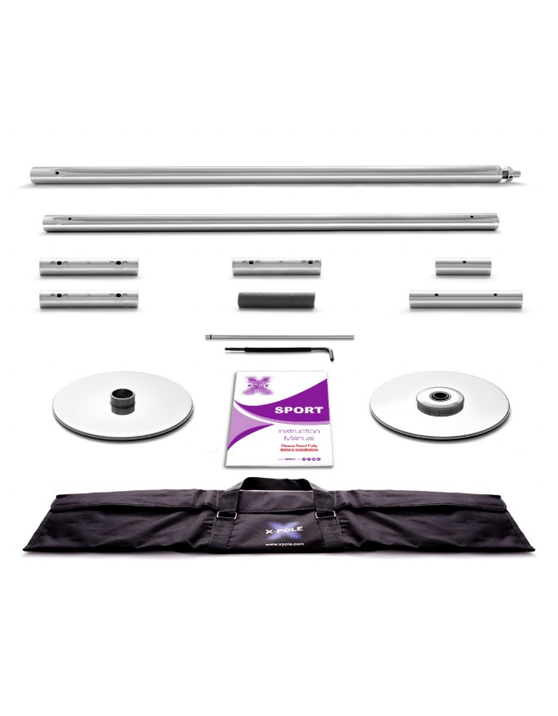

Obrázek 6. Chromová statická tyč (tanecnityce, 2019)

V PD se taneční tyče rozdělují podle jejich polohy na statickou a spinovou. Statickou tyčí rozumíme tu, která je pevně připevněna k zemi. Je vhodná k nácviku prvků a jejich zdokonalení. Spinová tyč má funkci protáčení, pomocí kuličkových ložisek, proto je tento systém je vhodný pro otočky, kdy následně dochází ke zvýšení rychlosti. Taneční tyče ve studiích, jsou dělány tak, aby bylo možné přepínat statickou tyč na spinovou. K tomu abychom tyč mohli přepnout na jiný typ, je potřeba mít po ruce imbusový klíč. Dnes už je ale vynalezen systém s názvem ONECLICK, který díky šroubku uvnitř na spodu tyče můžeme jednoduše nastavit do polohy, kterou zrovna chceme, ať už statickou nebo spinovou (gympole. 2019).

Velice důležité u tanečních tyčí je také jejich průměr. Platí, že čím je tyč silnější, tím se lépe na ní provádějí prvky. Průměr tyče se nachází v rozpětí 40-50 mm. Jedná se o velikosti, 40 mm, 45 mm a 50 mm. Ve studiích i na soutěžích se potkáváme s tyčí o průměru 45 mm, které vytváří kompromis. K dispozici jsou také tyče o průměru 42 mm, ty jsou doporučovány zejména na trénink dětí (one2onestudio, 2019).

### **2.9.2 Taneční oblečení**

Na lekce PD je doporučováno nosit sportovní šortky, sportovní podprsenku, tričko nebo krátký top, tak aby kůže byla v co největším kontaktu s tyčí. Je vhodné mít pružný materiál, pro lepší rozsah pohybu (Holland, 2010).

Je mnoho firem, které se specializují na výrobu oblečení na PD a mezi jednou z nich patří Dragonflybrand. Je to česká firma, která si vybudovala jméno nejen v České republice, ale i za hranicemi. Dnes dodávají do více než 80 zemí světa oblečení na pole dane či jógu. Nabízí sportovní podprsenky, šortky, dresy, tílka, legíny a různé doplňky. Všechny věci se dají pořídit v jakékoliv barvě a střihu. Materiál je tenký, neprůhledný a zároveň pevný a pružný, proto je také u tanečnic velice oblíbený (dragonflybrand, 2019).

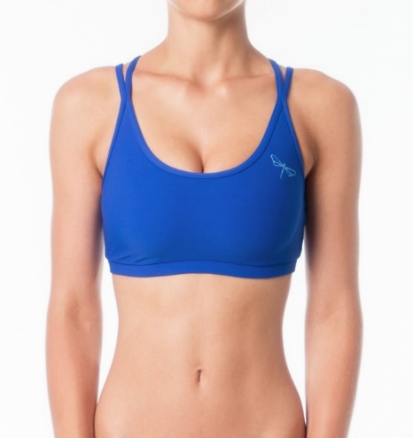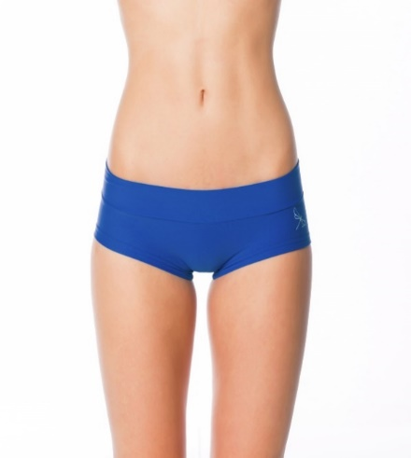

Obrázek 7. Oblečení na pole dance (dragonflybrand, 2019)

### **2.9.3 Gripy**

Mezi poslední a nepostradatelnou věcí patří gripy. Jedná se o produkty, které se používají proti klouzaní rukou a těla. Gripy lze rozdělit do několika kategorií. Jako první jsou gripy značky iTac2, které jsou z organického vosku a jsou vhodné jak na ruce, tak na tělo. Mají vysokou vlhkost a pokožka tak optimálně přilne k tyči. Mezi druhý typ gripů patří tekuté magnézium, které ruce vysuší a zbaví kůži potu. Gripy s vyšší přilnavostí, je vhodné používat při nácviku nových prvků, zatímco gripy s nižší přilnavostí je dobré používat při nácviku otoček. Neboť je potřeba aby tyč v tomhle případě podklouzla. Je potřeba vědět, že magnézium, které používají gymnastky ve formě prášku, není na PD určený, jelikož prášek může ucpat spoje na tyči. Obecně platí, že každému bude vyhovovat jiný typ gripu ať už z hlediska pocení nebo typu kůže (poledanceonline, 2020).

## **2.10 Kategorie Pole dance**

S rostoucí oblíbeností PD, se začínají rozrůstat také kategorie, které se liší dle provedení a stylu. Taneční studia nabízí několik typů PD lekcí pod vedením zkušených lektorek. Mnoho studiích má také plusové lekce, které se zaměřují na zvýšení flexibility zad a nohou, a dále také na posílení těla. V této části rozeberu kategorie dle zaměření, které jsou nejvíce známé a můžete se s nimi setkat jak na lekcích, tak i na soutěžích.

**Pole dance**

Je lekce, s kterou se setkáte ve všech studiích. Patří mezi klasické hodiny a skládá se, ze zahřátí, posilování a nácviku prvků. Cílem hodiny je osvojení si PD prvků, jejich provedení a technický základ. Pakliže budete pokračovat a zkoušet i jiný typ lekcí, například hodiny PD, ve kterých dochází k propojení naučených prvků s taneční choreografií, vždy budete vycházet ze základů, které jste se naučili (tancelar, 2014).

**Pole sport**

Je sportovní verze PD a má blízko k akrobacii a gymnastice. U této soutěžní formy PD, se hodnotí obtížnost a technické provedení sportovní sestavy. Oblečení má svá jasná pravidla a také náročnost akrobatických prvků. Není povoleno používat rekvizity a projevovat emoce (epdf, 2017).

**Pole Art**

Pole art je soutěžní disciplína, v které je kladen důraz na vyjádření emocí a zpracování příběhu. Velkou roli v samotném provedení hrají kostýmy, kulisy, ale také kompars, který může být součástí. Na rozdíl od pole sport, kde se klade důraz na technické provedení, v pole art se hodnotí zejména umělecký dojem a originalita (poledanceonline, 2020).

**Contempole**

Jedná se o propojení contemporary a tance na tyči. Není to soutěžní disciplína, ale většina studií contempole nabízí. Taneční choreografie je zaměřena na floor work. A využívá tyč jako nástroj k otočkám a ke kreativním přechodům mezi zemí a tyčí. Na hodinách contempole, stačí mít pohodlné oblečení a dobré je také mít chrániče na kolena (epdf, 2017).  **Pole exotic**

Mezi oblíbenou formou PD se v současné době stává pole exotic. Tanečnice mají na sobě boty na vysoké platformě, chrániče na kolena a jejich vystoupení má erotický podtext. Pole exotic je vhodný pro ženy, které chtějí vyjádřit svou ženskost a zažít jinou stránku pole dance. Zaměřuje se víc na taneční choreografii než na prvky na tyči (epdf, 2017).

**Pole fitness**

Je lehčí forma PD, která je zaměřená na posilování u tyče. Pole fitness je vhodný pro každého, ať už se jedná o začátečníky nebo pokročilé. Hlavním cílen pole fitness je zpevnění středu těla a zapojit i ostatní svalové partie (poledanceonline, 2020).

## **2.11 Úrovně Pole dance**

PD se dělí do několika úrovní podle obtížnosti. Každé taneční studio má dané určité povinné prvky, které musíte splnit pro přestup do vyšší úrovně, tak abyste na ně poté mohli navázat. Taneční studia se mohou lišit v náročnosti prvků, ale také počtem úrovní.

Taneční studio Tancelář v Olomouci, dělí své lekce do čtyř úrovní. Začátečníci, mírně pokročilí, pokročilí, velmi pokročilí. Nabízí také lekce PD typu MIX, kterou mohou navštívit kurzistky všech typů úrovní. Postup do vyšší úrovně, vám bude doporučen vždy, od lektorek, na základě vašeho progresu. Studio nemá žádné zavazující semestry, jelikož každý postupuje jinak rychle (tancelar, 2014).

Naopak ve studiu Apokalips, které sídlí také v Olomouci, jsou lekce rozděleny na základní lekce a přechodné lekce. Mezi základní lekce patří: candy class L1, která je určena pro úplné začátečníky, bronze class L2, ta je určena pro mírně pokročilé, silver class L3 je pro středně pokročilé a poslední gold class L4 je pro pokročilé. Přechodné lekce: L1/L2 je lekce, ve které dochází k budování síly a pilování již zvládnutých prvků, L3/L4 je určený pro opakování náročnějších prvků, z L3 a pomalé přecházení k lehčím prvkům z L4 (Apokalips, 2020).

Podobně jako ve studiu Apokalips, to má nastavené studio Decadance Brno. Lekce se dělí na začátečníky: L1, L1/2, mírně pokročilé: L2, L2/3, L3 a pokročilé: L3/4, L4 (decadancebrno, 2020).

## **2.12 Soutěže v Pole dance**

PD je oficiální sport, ve kterém mohou probíhat soutěže jak v České republice, tak v zahraničí. V této kapitole se zaměřím na nejprestižnější soutěže u nás i ve světe.

**Soutěže ve světě**

První soutěž World Pole Dance Championship se konala v roce 2005 v Amsterdamu, v Holandsku. O několik let později v roce 2018 World Pole dance vytvořili federaci pod názvem World Pole federation (WPF). World Pole dance je čistě mistrovství světa ve fitness, kde se později začaly rozvíjet i další soutěže v jiných disciplínách (worldpole.fitness, 2019).

World Pole Championships vznikl v roce 2012 pod záštitou federace International Pole Sports. (IPSF). Patří mezi jednu z nejprestižnějších soutěží ve světě. Z každoročního národního šampionátu jsou vybírání sportovci, kteří poté reprezentují svou zemi na World Pole Championships, kde je zastoupení více jak 40 zemí. IPSF má striktně daná pravidla, předpisy a bodové ohodnocení, které byly vytvořeny komisí IPSF. Mezi důležité komponenty, které se hodnotí v rámci soutěžního vystoupení je náročnost prvků, technické provedení prvků, vhodný kostým, hudební doprovod a umělecký dojem. Soutěž probíhá hned v několika kategoriích, ženy, muži, junioři holky a chlapci, dále v kategorii ženy a muži dvojice (polesports, 2021).

IPSF je nezisková organizace, která podporuje rozvoj PD po celém světě. A jejich cílem je, aby se PD stal uznávaným Olympijským sportem. IPSF zaslal žádost o zařazení PD mezi Olympijské sporty, žádost byla ihned zamítnuta. Mezinárodní Olympijský výbor, to odůvodňuje tím, že PD je mladý sport a nemá přesně vymezené bodové ohodnocení (polesports, 2021).

**Soutěže v České republice**

Mezi nejmladší soutěž patří **Czech Pole Championships**, která vznikla v roce 2019. Zakladateli této soutěže není žádná federace nebo organizace, ale mladý tým nadšenců, kteří se věnují PD a vlastní také taneční studia. Soutěž vytvořili, jelikož samy ví, jak příprava na soutěž může sportovce posunout dál. Nabízejí několik kategorií, děti, amatéři nebo profesionálové. Mezi porotu zasednou zkušení a úspěšní PD tanečníci a tanečnice. Porota pak v několika bodech hodnotí technickou náročnost, provedení povinných prvků a umělecký dojem (czechpolechampionschip, 2019).

Nejprestižnější soutěží u nás řadíme, **Mistrovství České republiky v pole sport**. Poslední ročník se konal v roce 2018. Mistrovství se koná pod záštitou mezinárodní federace Pole Sports Art World Federation (POSA World Federation) a vítězové elitních kategorií se kvalifikují na Mistrovství Evropy a Světa. Soutěž se odehrává ve dvou kolech, semifinále a finále. V obou případech se soutěžící představí před porotou. Jelikož soutěž organizuje Czech Pole Aerial Federation (CPASF), v semifinálových kolech se volný program hodnotí dle pravidel CPASF. Soutěží se v kategoriích děti, junioři, ženy a muži (amatéři, elite) a ve dvojicích (polesport, 2018).

**Mistrovstí České republiky v pole Art** patří mezi jednu z nejnovějších soutěží u nás. Organizátorem této soutěže je Český svaz pole & art sports, z.s. (ČESPAS) a tento rok bude pořádat již 6. ročník soutěže, který byl přesunut z minulého roku. Stejně jako u Mistrovství ČR v pole sport, tak i Mistrovství ČR v pole art, probíhá ve dvou kolech. Semifinále probíhá formou zaslané videonahrávky a soutěžící, kteří postoupí, se zúčastní finále v divadle. U soutěžního vystoupení se hodnotí umělecký dojem, technická náročnost, provedení, show a originalita. Soutěžící mohou využit rekvizit a videoprojekce a kostým by měl korespondovat s tématem vystoupení (pole-art.cespas, 2020).

**Pole Battle League** je soutěž, při které akrobatické tanečnice u tyče, bojují mezi sebou o nejlepší umístění v mezinárodním žebříčku. Pole battle vznikl v roce 2012 v České republice a od té doby, se tento sport rozrostl do mnoha evropských zemí. Hlavním organizátorem soutěže je European pole dance federation. Hlavním cílem Pole Battle League je podporovat pole sport a vytvořit zdravého soutěžního ducha, který vzájemně podporuje sportovce k lepším výsledkům. Soutěž má dvě kola, kvalifikace a finále, do kterého postupuje 6 nejlepších soutěžících, to znamená, 3 finální kola z každé kategorie. V prvním kole, soutěžící předvádí povinné prvky na statické tyči, ve finále pak tančí na spinové tyči. V každém battlu, soutěžící vystoupí na podium dvakrát. Dle kategorie, ve které se nachází, má každý vystupující k dispozici čas v rozmezí 32-75 sekund k tomu, aby předvedl své vystoupení. Ve finále pak porota hodnotí zejména techniku a improvizaci, plusové body, soutěžící dostane za flexibilitu, sebevědomí na jevišti či originalitu. Nicméně porota strhává body za případné vulgární nebo erotické prvky. Nejlepší soutěžící jsou poté nominování na mezinárodní Pole Battle Championships (polebeattleleague, 2019).

Při všech soutěžích se používají dvě tyče o průměru 45 mm. Jedná se o statickou a spinovou tyč, přičemž během vystoupení musí být střídavě používány.

## **2.13 Bodové hodnocení soutěže Czech Pole Championship**

V následující části vám přiblížím, jak probíhá hodnocení choreografií PD v rámci soutěže Czech Pole Championship.

Hodnocení soutěže je rozděleno na tři části: technická náročnost, provedení a umělecký dojem. Povinné prvky a jejich varianty obtížnosti provedení jsou součástí technické náročnosti. Každé hodnocení obsahuje srážky, při porušení pravidel soutěžního řádu, které uděluje rozhodčí.

**Obtížnost prvků**

Možnost zvládnout prvek jednoduše a dostat vysoký stupeň hodnocení obtížnosti, je postavený na provedení, flexibilitě a stupně možné síly. Při provádění prvků je důležité dodržovat přesné linie, správné nasměrování především flexibilních prvků, u kterých musí být zřetelně vidět úhel rozsahu. Prvek se hodnotí, jestliže v něm soutěžící vydrží minimálně dvě sekundy bez ztráty rovnováhy. Při provádění spinu na statické tyči je důležité, aby se soutěžící otočil kolem tyče o 360 aniž by se dotkl země a následně je prvek uznán (czechpolechampionship, 2022).

Prvky dělíme podle stupně obtížnosti: Základní (1-3b.) zde se jedná o jednoduché prvky, spiny které jsou točeny na obou rukách či s nedostatečnou rotací, inverty jsou vedeny švihem. Ve skladbě nejsou lifty ani deadlifty. Průměrný (4-6b.) spiny jsou ve větší rotaci a soutěžící ukáže schopnost letět na jedné ruce. Obtížnější silové prvky jsou s vyšší koordinací a rovnováhou. Těžký (7-8b.) spiny jsou ve velké rotaci, během ní dochází také k náročným přehmatům a jsou zakončeny handspringem. Silové prvky jsou bez použití švihu a flexibilní prvky dosahují rozsahu nejméně 180. Extrémní (9-10b) všechny prvky jsou na obtížné úrovni, obě nohy jsou v protažení a deadlifty jsou bez jakéhokoliv švihu (czechpolechampionship, 2022)

**Technická náročnost**

V technice se hodnotí především stupeň obtížosti prvků a jejich následných kombinací. Nejvyšší počet bodů je 60.

Přikládám tabulku, ve které je zaznamenáno, maximální počet bodů za jednotlivé stupně obtížnosti prvků.

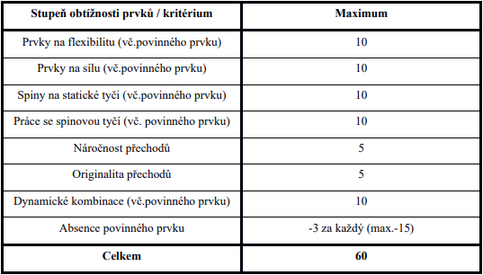

Obrázek 8. Hodnocení technické náročnosti (czechpolechampionship, 2022)

Prvky na flexibilitu si vybírá soutěžící takové, aby ukázal plnou flexibilitu celého těla (nohou, zad a ramen). Na sílu si vybírá prvky, ve kterých soutěžící ukáže komplexní sílu celého těla. Při liftech, je u soutěžícího hodnocen tah směrem nahoru, a ne jeho finální pozice. Spiny na statické tyči jsou vedeny s nohama ve vzduchu s otočením minimálně o 360°. Práce se spinovou tyčí se myslí, schopnost mít tyč plně pod kontrolou, dokázat tyč roztočit i zpomalit v průběhu kombinace, udělat na ni náročné prvky a přechody. Náročnost přechodů zahrnuje hodnocení způsobu pohybu po tyči, zatímco originalita, hodnotí nové a nevšední přechody, které jsou provedeny s přesností a ladností. Dynamické kombinace jsou provedeny v intenzivním kontrolovaném pohybu (přechycení, seskoky z tyče, salta, přechycení). A nakonec pokud dojde k absenci povinného prvku v daných hodnocených kritériích, bude soutěžícímu udělena srážka (czechpolechampionship, 2022).

**Provedení**

Za nesprávné provedení prvků dle daných kritériích dojde k srážce bodů. V následující tabulce můžeme vidět jaké srážky jsou uděleny za jednotlivá kritéria.

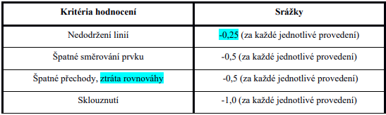

Obrázek 15. Hodnocení provedení (czechpolechampionship, 2022)

Nedodržení linií prvků se myslí dodržení stejné linie kolen a špiček na nohou. Chodidla by měla být propnutá, pokud to není v choreografii dáno jinak, prsty jak na chodidlech, tak na rukou by neměly vykazovat známky křeče. Trup, záda, krk, ruce a zápěstí by měli být v prodloužení ve správné pozici s tím se pojí i správné držení těla. Při špatném směrování prvku, u kterého nejde vidět úhel rozsahu dojde ke srážce bodů, a to i v případě, pokud je prvek směrován zády k publiku. Ke srážce bodů dojde také, při přechodech, které nejsou plynulé (z prvku do prvku, z tyče na zem a naopak) a při ztrátě rovnováhy, které je definováno jako náhlé vychýlení těžiště. Pokud dojde ke sklouznutí z tyče dolů na zem či vychýlení z pozice směrem dolů, dojde ke srážce bodů (czechpolechampionship, 2022).

**Umělecký dojem**

Hodnotí se umělecká stránka choreografie, projev či hudba. Opět přikládám tabulku, ve které můžeme vidět jednotlivá kritéria hodnocení a jejich maximální počet bodů.

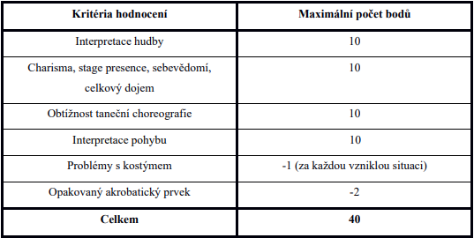

Obrázek 16. Hodnocení umělecký dojem (czechpolechampionship, 2022)

# **3 CÍL**

## **3.1 Hlavní cíl**

Hlavním cílem mé bakalářské práce je sestavit metodickou řadu nácviku vybraných prvků v pole dance pro dívky v období staršího školního věku a pro pokročilé kurzistky.

## **3.2 Dílčí cíle**

1. Tvorba metodického materiálu
2. Analýza tréninkové jednotky
3. Popis jednotlivých prvků a kroků nácviku v bodech

## **3.3 Úkoly práce**

1. Analýza dokumentů
2. Výběr prvků pro metodickou část práce
3. Fotodokumentace a správný terminologický popis vybraných prvků

# 

# **4 METODIKA**

## **4.1 Postup práce**

Při postupu své bakalářské práce jsem nejprve analyzovala zdroje. Zaměřila jsem se zejména na internetové zdroje a databáze, zejména na Web of science, Scopus a Google Scholar. Nejprve jsem vyřadila práce, které se netýkaly vybrané věkové skupiny. Použila jsem klíčová slova, která se týkala mé bakalářské práce. Jednalo se zejména o pole dance, physical acitivity, obesity, sedentary behaviour, pole sport, pole dance, advanced pole moves, competition aj. Za kvalitní zdroje považuji internetové stránky PD studií, dále internetové stránky organizací a federací, které zastřešují a podílejí se na dění okolo PD. Mezi ně patří Czech Pole Aerial Federation, World Pole Federation či European Pole Dance Federation. Vyhledávala jsem také tištěné zdroje, které se týkaly pohybové aktivity u dětí, esteticko-koordinačních sportů či sportovního tréninku. Následně jsem v praktické části, při psaní přípravy kurzistek na soutěž, průpravných cvičení a metodice pokročilých prvků použila knihu Akreditovaný školící program instruktor PD a dále vycházím ze svých vlastních zkušeností, které jsem získala za pět let, jak z pozice závodnice, tak i trenérky.

## **4.2 Využité metody a jejich zpracování**

Bakalářskou práci jsem vytvořila na základě analýzy internetových a knižních zdrojů, za pomocí dílčích studií a osobní zkušenosti. Jelikož PD patří u nás v České republice mezi novější a méně známý sport, není publikováno mnoho odborné literatury, z které by se dalo čerpat. Nicméně jsem pro svou práci nejvíc využívala knihu Akreditovaný Školicí program instruktor PD od Jarmily Hanzlíkové. Z internetových zdrojů jsem použila oficiální stránky pole dance studií, zahraniční a české stránky zabývající se PD a odborné stránky.

Praktickou část jsem nafotila v soukromém prostoru s probandkou, která poskytla informovaný souhlas s uveřejněním fotografií v rámci mé bakalářské práce – použila jsem fotoaparát telefonu Iphone SE 2020 a fotografie upravila pomocí programu na úpravu fotek dostupného pro tento mobilní telefon. Bakalářskou práci jsem zpracovala na základě vlastních zkušeností a poznatků, které jsem získala během lekcí PD v Olomouci ve studiu Tancelář.

# **5 VÝSLEDKY**

Cílem mé bakalářské práce bylo vytvořit metodickou řadu pokročilých prvků v PD. Vycházím z příručky Akreditovaný školící program instruktor pole dance a pole moves advanced workbook, ale zejména ze svých vlastních zkušeností z lekcí. V první části jsem popsala, jak probíhá klasická hodina PD a jak se dělí. Ve druhé části jsem se zaměřila na průpravná cvičení, zejména na flexibilitu zad a dolních končetin, zvětšení rozsahu ramenního a kyčelního kloubu a dalších namáhaných segmentů. Následují průpravná cvičení na posílení paží, ale také dolních končetin, na úchopy (svaly předloktí) a na střed těla. Tato konkrétní cvičení jsou zaměřena na pokročilé prvky, ale setkáte se s nimi i na jakýchkoliv jiných úrovních. Poslední část zahrnuje prvky, které navazují na průpravná cvičení, která zmiňuji níže a s kterými se můžete setkat na pokročilých lekcích PD. Na závěr jsem popsala, jak probíhá příprava kurzistek na soutěž. Ve výsledkové části se objevují anglické názvy prvků, jež jsou vysvětleny v přiloženém slovníku

## **5.1 Průběh tréninkové jednotky PD a její stavba**

Lekce PD trvá 60 minut. Každá tréninková jednotka se odvíjí podle toho, která úroveň PD má lekci. Nicméně, tréninková jednotka bývá ve všech případech stejná, až na průpravnou a hlavní část.V **úvodní části** lekce, se seznámíme s obsahem a s každou klientkou si domluvíme prvek, kterého by chtěla dosáhnout. Při rozcvičce se v PD nesmí zapomínat na žádnou část těla, jelikož všechny segmenty bývají v průběhu lekce intenzivně zatěžovány. Tréninková jednotka se dělí na pět částí – zahřátí, mobilizační cvičení, dynamický strečink (průpravná cvičení), hlavní část a statický strečink.

**Warm-up (zahřátí)** na začátku lekce je velice důležité z toho hlediska, že dochází k nastartování organismu, k prohřátí svalů a k předcházení zranění. Na zdích celého sálu, se nachází zrcadla, a tak kurzistky mají velký komfort při rozcvičce, kdy se mohou dívat na lektorku, jak předcvičuje a zároveň dbát na to, aby prováděly prvky správně. Pro zahřátí řadíme jednoduchá dynamická cvičení, různého typu na hudební doprovod. Rozcvička probíhá z důvodu omezené velikosti sálu většinou na místě. Mezi konkrétní cviky pro zahřátí můžeme zařadit různé druhy skoků a poskoků, snožmo, předkopávání, zakopávání, snižování a zvyšování těžiště. Tato část trvá maximálně pět minut

Cílem **kloubních mobilizačních cvičení** je rozhýbat a uvolnit funkčnost kloubů. Pohyby začínáme v malém rozsahu a postupně rozsahy zvětšujeme. A jelikož ramenní kloub, předloktí, paže a zápěstí jsou jedny z nejvíce namáhaných částí těla, je třeba začít pomalými krouživými pohyby a přecházet k vykonání celých kruhů. Postupně zapojujeme i rotační cvičení trupu a dolních končetin.

**Dynamický strečink** probíhá před hlavní části tréninku. A navazuje na mobilizační cvičení. V rámci dynamického strečinku, zařadíme kontrolované hmity, rotace, výpony, úklony a švihy, která je nutná opakovat. Klademe důraz na protažení dolních končetin a snažíme se krajních poloh dosáhnout vlastním svalovým úsilím. Již při těchto cvičení, můžeme rozpoznat, jak na tom jsou kurzistky s flexibilitou a případně upravit závěrečný statický strečink. V této části můžeme také zařadit průpravná a posilovací cvičení, která jsou přípravou na konkrétní prvky v hlavní části lekce. Využíváme i samotné tyče ke zpevnění a posílení zejména středu těla, konkrétně svalů hlubokého stabilizačního systému. Mezi nejčastější cviky patří podpory např. podpor ležmo na předloktí, vzpor ležmo a podpor vzadu ležmo. Tato část společně s mobilizačními cviky trvá kolem deseti až patnácti minut. Konkrétní průpravné cviky zmiňuji dále ve své práci.

**Hlavní část** lekce je zaměřena na samotný nácvik prvků, ať už jejich opakování nebo kombinaci s novými prvky. Ať už jste, jakkoliv pokročilí, vždy hlavní část začínáme tzv. „spiny“ neboli otočky kolem tyče. V této fázi se tyč dostatečně zahřeje, během lekce méně klouže a tělo na tyči lépe drží. Proti klouzaní kurzistky mají v průběhu lekce k dispozici přípravek na čištění tyče, který částečně zabrání tomu, aby tyč neklouzala. Při výuce nových prvků, nebo seskoků, bývá z pravidla u tyče na zem položena žíněnka pro měkký dopad a pokud si nejste jistí, tak lektorka bývá po celou dobu u vás a dbá na správné provedení, a hlavně na bezpečnost. Další samotné prvky zmiňuji v další části své práce.

Statický strečink přichází na **závěr lekce**, při kterém dochází ke zklidnění celého organismu. Protažení probíhá v nízkých polohách, zejména v leže či sedě. Jedná se o rozsah pohybu, který dosáhneme pozvolným pohybem a v poloze setrváme přibližně patnáct sekund. Cviky provádíme pomalu a s výdechem. Primárně je strečink zaměřen na svaly, které mají tendenci se zkracovat, a to svaly dolních končetin a bederní části. Mezi ně patří hamstringy, na přední straně pak čtyřhlavý sval stehenní, bedrokyčlostehenní a čtyřhlavý sval bederní. Prsní a zádové svalstvo, můžeme naopak protáhnout pomocí tyče. Statický strečink je v PD pro určité části těla při průběhu tréninkové jednotky prospěšný, a proto se jej nebojíme zařadit i před hlavní částí tréninku. Zejména se jedná o prsní sval, zkrácené svalstvo trupu a svaly ovlivňující křivku páteře. Konkrétní provedení prvků je zmíněno v další části mé práce. Obecně je flexibilita v PD velice důležitá, a to napříč všemi úrovni, jelikož jsou na ni postavené většiny prvků.

## **5.3 Motoricko – funkční připravenost jedince**

Jedná se o složku PD tréninku, tvořící základ sportovní přípravy. Pro správné provedení prvků, které jsem popsala v následující části, je důležité se zaměřit před samotným nácvikem na motoricko-funkční připravenost. Hlavním úkolem této složky je rozvoj pohybových vlastností, které jsou základem pro dosažení výkonu v PD. Jedinec by měl ovládat svoje tělo a dbát na správné držení. U PD je důležité, aby příprava obsahovala rozvoj flexibility, základní akrobatickou přípravu a kondiční přípravu.

**Držení těla**

Správné postavení těla držíme po celou dobu výuky. Při probírání složitějších prvků, je udržení správného postavení těla namáhavější. Abychom docílili správného držení těla u dětí, praktikujeme metodu „vytáhni se“. Tento pojem chápeme jako zpevnění svalů, které svou funkcí spíše tělo „stlačují“, a tak dochází spíše k vytlačení než k vytažení (Hanzlíková, 2017). Správně zpevněné držení těla, zlepšuje vnímání pohybu a zabraňuje souhybům těla (Krištofič, 2003). S dětmi můžeme správné držení těla a jeho zpevnění trénovat nejprve na zemi. Pro správné držení těla existují základní pravidla:

- Chodidla jsou ve stoji spatném. Nejdůležitějšími body jsou pata, palec a malík

- Dolní končetiny jsou napjaty v kolenních kloubech

- Hýžďové svaly jsou stažené

-Břišní svaly jsou zatažené a pevné

-Ramena jsou dána mírně vzad a dolů

-Hlava je vytažena vzhůru a lehce zasunuta ke krku

**Flexibilita**

Flexibilita se jinými slovy nazývá jako kloubní pohyblivost v plném rozsahu a schopnost pohybovat svaly (Hanzlíková, 2017). Flexibilita nám pomáhá učinit konkrétní prvky v PD v co největším maximální rozsahu. Je nutné se zaměřovat na všechny svalové skupiny (Perič a Dovalil, 2010). Flexibilitu ovlivňuje řada činitelů: věk, pohlaví, denní doba (ráno je flexibilita menší než odpoledne), teplota prostředí a rozcvičení (Perič, 2008).

Rozvoj pohyblivosti dělíme dle dvou kritérií (Perič, 2008):

* Aktivita pohybu
* aktivní pohyb = pohyb provádíme vlastními silami
* pasivní pohyb = krajní polohy se dosahuje pomocí vnějších sil (partner)
* Dynamické provedení
* dynamické provedení = cviky jsou prováděny švihem
* statické provedení = dosažení polohy a setrvání v ní

**Akrobatická příprava**

Akrobatická příprava je jedna z nejdůležitějších průprav v PD. Při tréninku akrobacie, se u dětí zlepšuje technika, motorika a prostorová orientace, U akrobatické přípravy dbáme na prvky zpevňovací, odrazové, rotační, doskokové a podporové. Kurzistky musí zvládat všechny tyto prvky, které jsou základem pro nácvik akrobatických prvků, ať už na zemi nebo na tyči (Krištofič, 2006).

**Kondiční příprava**

Cílem kondiční přípravy v PD je rozvoj pohybových schopností pro potřeby sportovního výkonu. Kondiční příprava obsahuje rozvoj silových a vytrvalostních schopností. Krištofič (2006) říká, že je důležité také dbát na obecní rozvoj vytrvalosti a na výstavbu aerobního a anaerobního energetického potenciálu. Při provádění prvků, je dobré využívat co nejvíc maximálně přirozených energetických zdrojů, jako je gravitace či rychlost. Doporučuje především u dětí rozvíjet silové schopnosti skrze gymnastická cvičení, které jsou zaměřené na zpevnění těla. Tento výraz je v dnešní době označován jako core training.

Zpevňovací cvičení jsou nedílnou součástí kurzistek PD, jelikož tahle gymnastická průprava je primární pro všechny prvky v pole.

## **5.4 Průpravné cviky na protažení a flexibilitu**

V této části jsou uvedeny vybrané průpravné cviky na protažení a flexibilitu. Jedná se o cviky, které jsou zahrnuty v každé tréninkové jednotce, ať už jste začátečník nebo pokročilý. Jelikož, při zvyšování flexibility dochází k rychlejšímu osvojení nových prvků a jejich elegantnějšímu provedení. Cviky je třeba provést s minimálně třemi opakováními. Při protahování dolních končetin, je samozřejmě nutné provést protažení na obě strany, začínáme tou stranou, která je méně flexibilní (Hanzlíková, 2017).

**Prohnutí zad se zapřením o tyč**

Výchozí pozice je stoj spatný. Postavíme se zády k tyči, paty a hýždě se ji budou dotýkat. Tyč uchopíme za hlavou a palce směřují dolů. Uvolníme se a s výdechem protlačíme hrudník vpřed. Lokty se snažíme s výdechem dopínat.

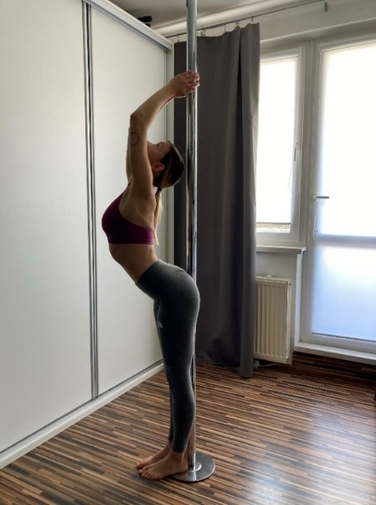

Obrázek 24. Protažení zad a pletence ramenního kloubu

**Protažení zad s pomocí tyče**

Po skončení předchozího cviku, se otočíme čelem k tyči. Ruce překřížíme a uchopíme tyč, následně vyhrbíme záda a pohupujeme se ze strany na stranu.

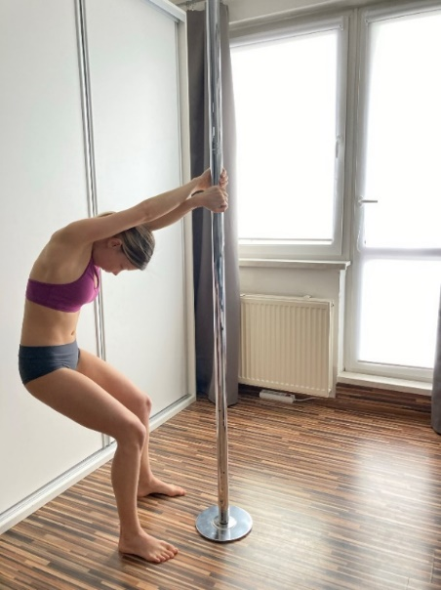

Obrázek 25. Protažení zad s pomocí tyče

**Protažení svalů zad a ramen**

Postavíme se zhruba 1 metr od tyče. Předkloníme se a dlaně zapřeme o tyč, ruce i nohy nekrčíme. Uvolníme se a s výdechem protlačíme hrudník k zemi.

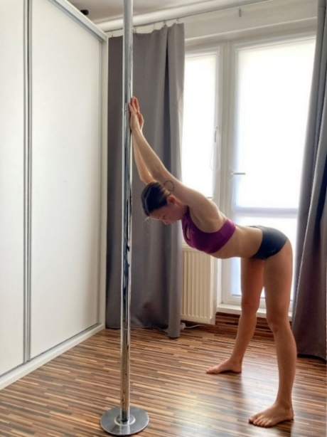

Obrázek 26. Protažení zad a pletence ramenního kloubu

**Protažení prsního svalu o tyč**

Postavíme se bokem k tyči, vnitřní ruku opřeme o předloktí o tyč. A následně vnitřní dolní končetinu (DK) vykročíme dopředu a mírně ji pokrčíme. Horní končetinu (HK) zatlačíme do tyče, tak abychom ucítili mírný tlak.

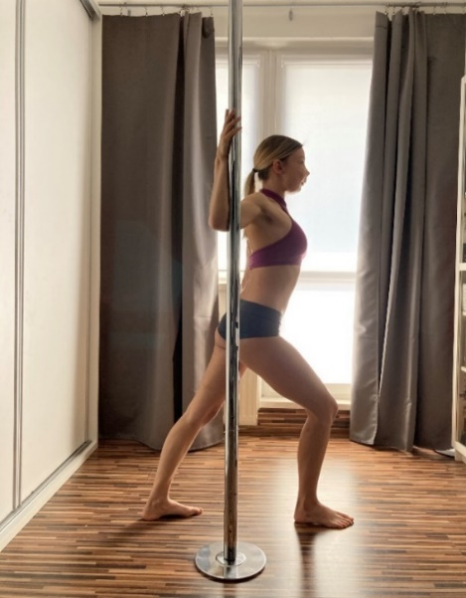

Obrázek 27. Protažení prsního svalu

**Protažení bedrokyčlostehenního svalu**

Výchozí pozice je klek přednožný, hlava je v prodloužení trupu. Z kleku provedeme výpad a dlaně opřeme o stehno přední DK. Podsadíme pánev a tlačíme ji k zemi, přitom je potřeba cítit napětí v kyčelním kloubu zadní DK, která je na zemi. Cvik provedeme i na druhou DK.

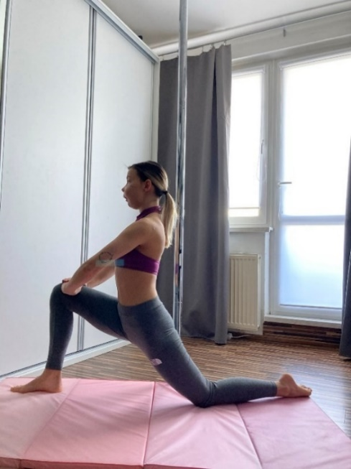

Obrázek 28. Protažení bedrokyčlostehenního svalu

**Protažení čtyřhlavého svalu stehenního**

Provedeme pozici v kleku, vnitřní rukou se zapřeme o tyč a zadní DK posuneme mírně vzad. Následně vnější rukou uchopíme nárt zadní DK a provedeme flexi v kolenním kloubu. Patu přitahujeme k hýždím, podsadíme pánev a přitlačujeme ji směrem k zemi.

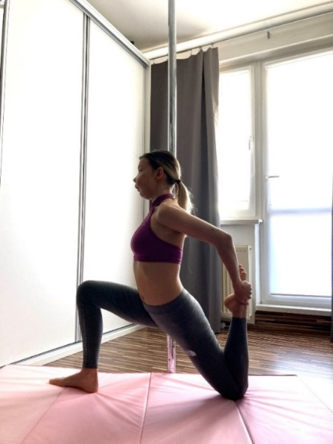

Obrázek 29. Protažení čtyřhlavého stehenního svalu

**Protažení hamstringů**

Výchozí pozice je klek přednožný. S výdechem se předkloníme a snažíme se hrudník přitáhnout k přednožené noze, tak abychom docílili intenzivnějšího protažení zadní strany stehen. Dbáme na to, abychom neotevírali kyčle.

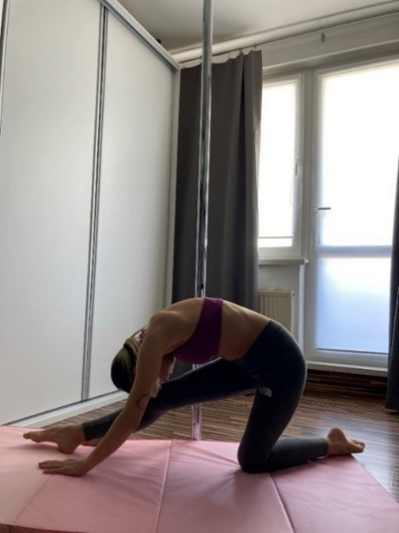

Obrázek 30. Protažení hamstringů

## **5.5 Průpravné cviky na zvýšení silových schopností**

Pro posilovací cviky využíváme tyč, která patří mezi nejefektivnější způsob, jak připravit kurzistky nejen na lekce PD. Počítáme s tím, že většina klientek má za sebou začátečnické lekce a chtějí se posunout dál, tak aby mohly provádět pokročilejší prvky. K tomu jim slouží vybrané posilovací cviky, se kterými se můžeme setkat na pokročilých lekcí PD, ale můžou se samozřejmě objevit i v začátečnických lekcí. Následující průpravné cviky nám slouží k docílení prvků, které budu dále zmiňovat ve své práci.

**Stoj u tyče jako v prvku Crucifix**

Postavíme se čelem k tyči a nohy zaujmou výchozí pozici jak v prvku crucifix. Ruce uchopí tyč v center power grip na úrovni hrudníku a děláme dřepy. Ramena a lopatky stáhneme dolů, pánev mírně podsadíme a aktivně zapojujeme střed těla. Posilujeme zadní a přední stranu stehen. Tento úchop je využíván při šplhu nebo také při pokročilejších spinech.

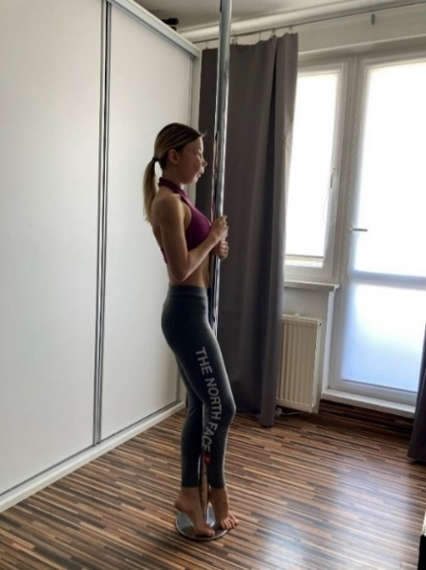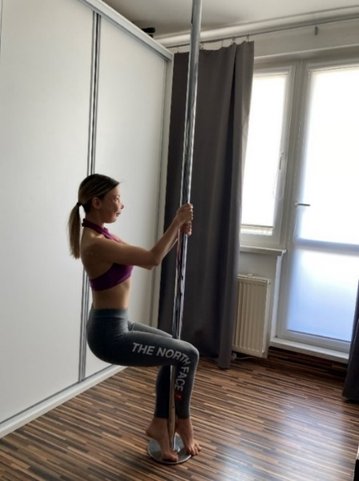

Obrázek 31. Stoj u tyče, jak prvku crucifix

**Úklony se zaháknutou nohou**

Výchozí pozicí je stoj bokem k tyči. Vnitřní noha je zaháknutá v podkolenní jamce na tyči. Provádíme úklony s rukama v bok (to je ta lehčí verze), nebo ruce vzpažíme či dáme za hlavu. Většinou se provádí všechny tři verze úklonů, po osmi opakování. Dochází k posílení středu těla, šikmých břišních svalů a zádových svalů. Úklony se provádí pro nácvik základního prvku side spin či star, u pokročilejších prvků to je cupid, scorpio, gemini, cocoon, bird.

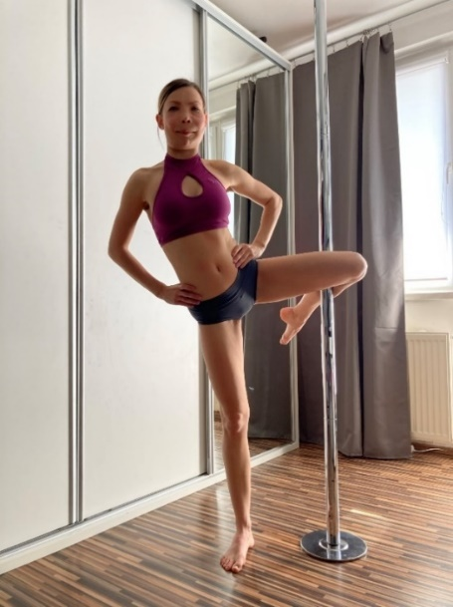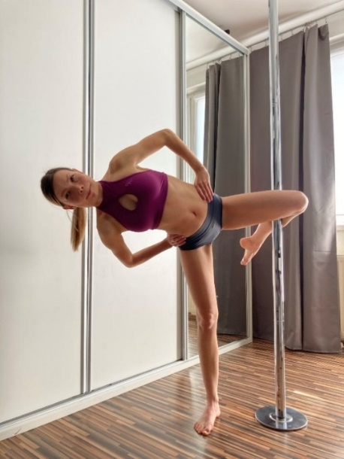

Obrázek 32. Stoj pokrčmo únožný levou tyč v podkolenní levé nohy

**Power grip**

Výchozí pozicí je leh, nohy jsou na tyči v pozici inverted crucifix a ruce v základním úchopu power grip. Přitahujeme trup na horu k tělu. Cvik se provádí pro posílení úchopu power grip, břišních svalů, bicepsů a prsních svalů. Je, ale také průpravným cvikem pro jakékoliv jiné prvky, jelikož pokud provádíme kombinaci prvků a potřebujeme se dostat na vrch tyče, vždy využíváme power grip.

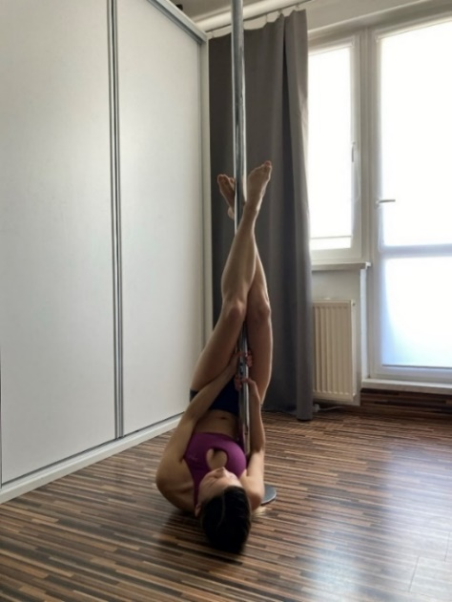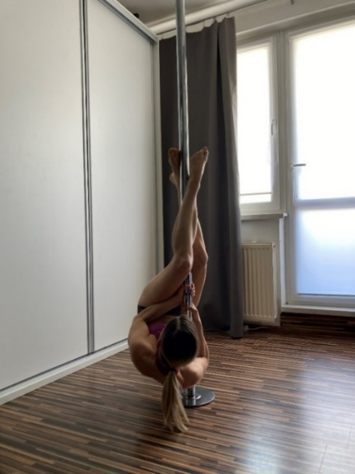

Obrázek 33. Posilování úchopu power grip

**Climb grip/ Brace grip**

Výchozí pozice je klek u tyče, ruce dáme do pozice brace grip, to znamená, spodní ruka se zapře předloktím o tyč a druhá je v protažení. Nárty se zapřeme o zem a zvedáme kolena. Trup těla je v protažení, záda se neprohýbají a hlava míří směrem dolů k ruce. Tento cvik se používá jako průprava na šplh přes předloktí, který se může zdát oproti základnímu šplhu jednodušší, jelikož máme ve spodní ruce větší páku. V průběhu šplhu bychom měli úplně uvolnit nohy, aniž by naše tělo zakolísalo. Úchop se používá také při caterpillar neboli kočička.

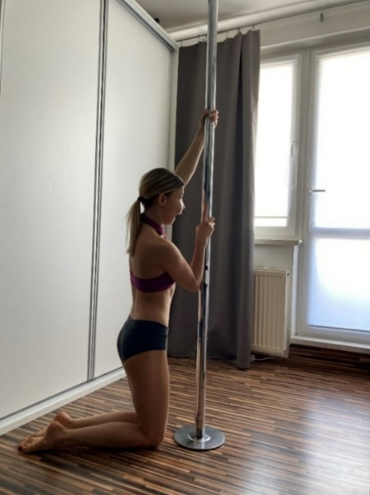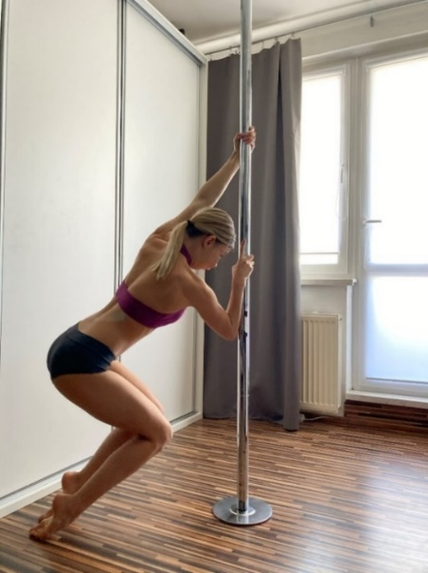

Obrázek 34. Posílení úchopu Basic grip

**Forearm grip**

Je jeden z nejzásadnějších gripů, který nám poskytuje nejen otočný bod, ale také kotevní úchop při stoupání na tyč. Pro velmi pokročilé je také doporučen dvojitý úchop předloktí. Jeho posílení docílíme tím, že si stoupneme bokem k tyči a dominantní HK pokrčíme a tyč uchopíme do podpaží a následně ji stiskneme v crush grip. Spodní HK uchopí tyč kolem a ukazováček míří dolů. Následně se odrazíme ze země s pokrčenými DK u těla a snažíme se je dostat do pozice pencil, tak aby byly v prodloužení s tyčí. Tento úchop se používá u přechodů prvků na tyči, dále u brassmonkey, ayesha, vlajka, football grip.

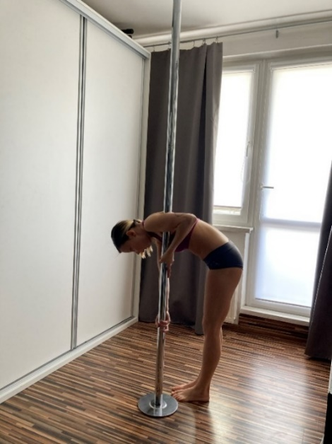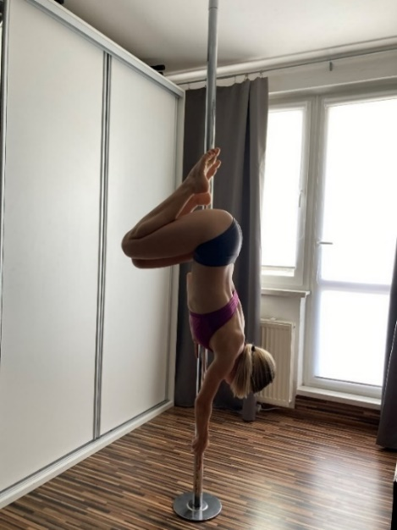

Obrázek 35. Posílení Forearm grip

**Stabilizace ramen na tyči**

Stoupneme si čelem k tyči, vyskočíme na ni a necháme propnuté HK. Následně můžeme provádět jakékoliv variace s DK. Posílíme úchop a stabilizujeme ramena.

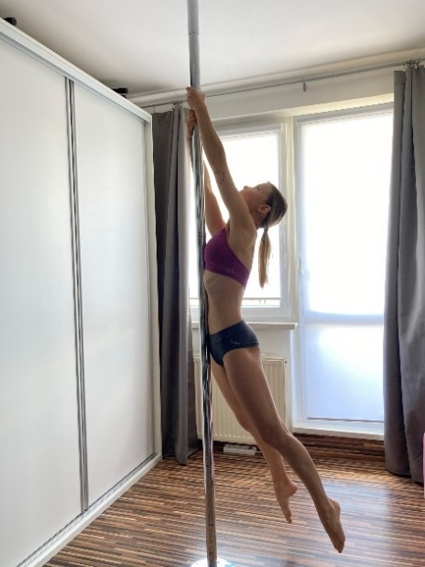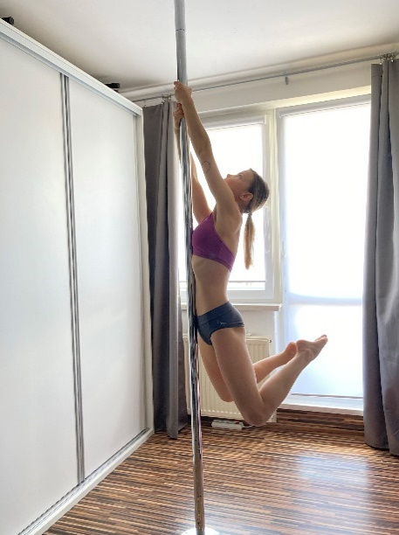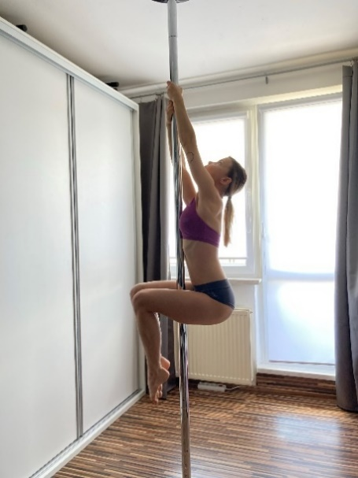

Obrázek 36. Stabilizace ramen na tyči

## **5.6 Metodická řada nácviku pokročilých prvků v Pole dance**

V této části je popsán nácvik pokročilých prvků v PD. Obecně jsou základní prvky v PD děleny na čtyři úrovně: začátečníky, mírně pokročilé, středně pokročilé a pokročilé. Nácvik prvků v každé úrovni je individuální a je čistě na lektorce, které prvky bude klientky učit. Záleží samozřejmě na jejich flexibilitě a silových schopnostech, podle nich jim dané prvky přizpůsobí. Uvedené prvky jsou pouze doporučené a jsou vybírány na základě vlastních zkušeností. Následující pokročilé prvky navazují na základní, mezi které patří: spiny, šplhy či sedy, proto je velice důležité si je při začátečnických hodinách PD osvojit. Průpravná cvičení, uvedena v předešlé kapitole byla sestavována tak, aby navazovala na pokročilé prvky, které jsou níže zmíněny. Názvy prvků jsou uvedeny v českém, nebo v anglickém jazyce dle terminologie pravidel.

1. **Flag (vlajka)**

Popis:

* ZP: Tělo je postaveno bokem k tyči, HK uchopí tyč forearm gripem, vrchní HK svírá v podpaží tyč a loket musí směřovat dozadu. Loket spodní HK se zapírá o břicho, čím nám vznikne kotevní bod (Obrázek 37)
* Zapření do spodní HK, aktivace středu těla, DK se zvedají do vzduchu, tělo je mírně vytočeno k tyči, vnitřní DK je v protažení, vnější je v koleni flexi (Obrázek 38)

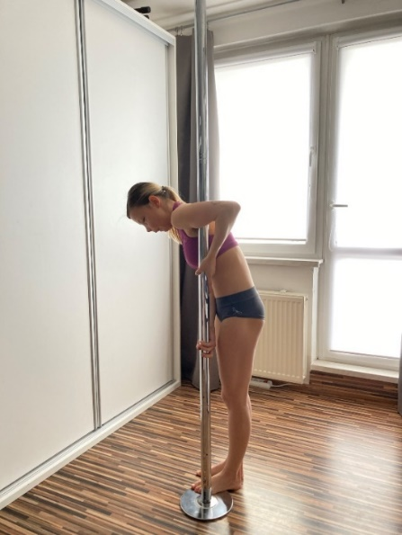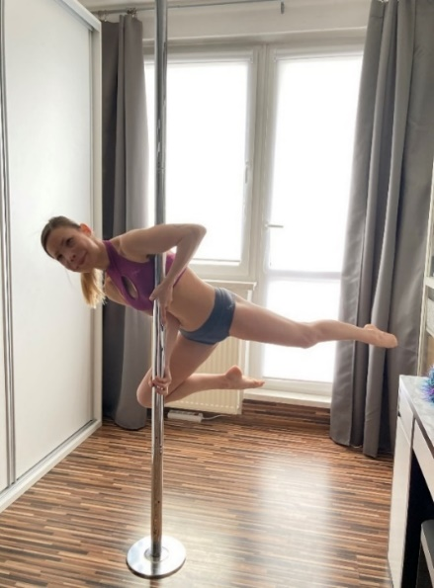

Obrázek 37. Obrázek 38.

Dbáme na:

* Zpevněný střed těla
* Propnuté nárty
* Tahem dávat (DK) nahoru

Dopomoc:

* Lektorka stoji za námi, chytne nás za boky a pomáhá nám dostat tělo do finální pozice

1. **Vlajka z tyče**

Popis:

* ZP: pozice crucifix, rameno vnitřní HK je přemístěné před tyč (Obrázek 39)
* Úchop forearm gripem, boky jsou odsunuté od tyče a vnější HK umístíme na tyč, DK zvedáme tahem nahoru

. 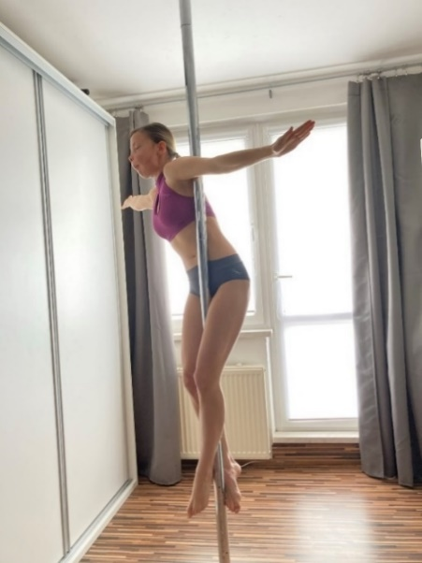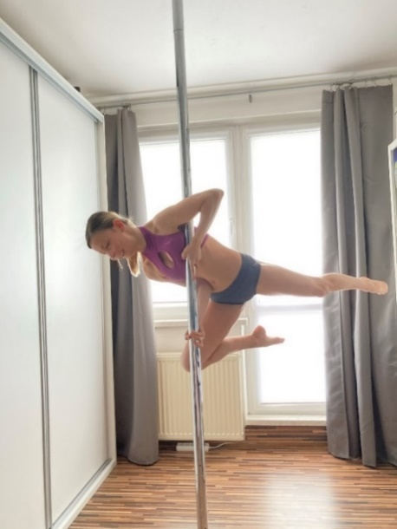

Obrázek 39. Obrázek 40.

Dbáme na:

* Zpevněný střed těla
* Dopnuté nárty
* Kontaktní body s tyčí

Časté chyby:

* Snaha vyskočit do vlajky
* Nedostatečné svíraní tyče podpažní jamkou

Dopomoc:

* V pozici crucifix nás lektorka drží za boky
* Žíněnka u tyče, lektorka stojí vedle nás a nohy nám pomáhá vytáhnout na horu
* Opakování správné techniky

Průpravná cvičení:

* Zpevňovací cvičení-na posílení středu těla a posílení HK
* Úchopy – posílení forearm gripu na tyči a na žebřinách, výskok do stojky, úchop na horizontálním a vertikálním nářadí je odlišný, proto je třeba střídat obojí. Na HK, která je výš, se vždy přitahujeme
* Odtahy – jedna HK chytne tyč na hoře a druhá dlaní vespodu, HK jsou propnuté, HK postavená výš provádí přítah, spodní HK odtah, stojíme čelem k tyči nebo žebřinám
* Stojka – postavíme se bokem k tyči a uchopíme ji forearm gripem stejně jako základní postoj do vlajky, nohy šviháme nahoru do stojky, tělo je zabalené a DK jsou pokrčené u hrudníku, lektorka jistí boky a vytáhne nás vzhůru. Následně zkoušíme bez dopomoci na žíněnce.

Bodové ohodnocení na soutěži:

* Na soutěži se vlajka hodnotí jako silový prvek a při správném technickém provedení je možné dostat 5 bodů. Aby porota prvek hodnotila, musí v ní soutěžící vydržet 2 sekundy. Může dojít také ke srážce -0,25 bodů, jestliže vlajka nebude provedena v určité linii nebo pokud bude prvek směřovat zády k publiku

1. **Cupid**

Popis:

* ZP: stoj bokem k tyči, výchozí úchop basic grip, propnutou HK uchopit tyč co nejvýše, vnější HK uchopit tyč zhruba na úrovni hrudníku, ramena jsou dole a lopatky tlačíme směrem k sobě (Obrázek 41)
* Vnitřní DK je umístěna co nejvýš na tyči, zaháknuta v podkolenní jamce, kotník směřuje dolů, vnější DK je umístěna chodidlem k tyči a po celou dobu je propnutá, HK jsou v boku (Obrázek 42)

Obrázek 41. Obrázek 42.

Dbáme na:

* Správné držení těla
* Maximální svírání tyče
* Protlačené boky do předu

Dopomoc:

* Lektorka stojí za kurzistkou a přidržuje ji boky
* Přidržuje horní nohu na tyči

1. **Cupid z tyče**

Popis:

* ZP: Kolenový šplh, koleno je zaháknuté za tyč a HK šplháme na horu (Obrázek 43)
* Koleno je zaháknuté za tyč, spodní noha je v bodě ve kterém, jsou boky a koleno ve stejné úrovni, chodidlo se zapírá o tyč a nárt je propnutý (Obrázek 44)

Obrázek 43. Obrázek 44.

Dbáme na:

* Správné držení těla
* Protlačené boky do předu
* Maximální svíraní tyče v podkolení jamce

Dopomoc:

* Lektorka stojí ze zadu a přidržuje nás v pase,
* Následně zkoušíme sami na žíněnce

Časté chyby:

* Nedostatečné svíraní tyče
* Neprotlačené boky do předu

Průpravná cvičení:

* Úklony se zaháknutou nohou (viz. v předchozí kapitole průpravných cvičení), plank, výdrž ve shybu, výpady vpřed
* Dřepy se zaháknutou DK na tyči
* Posilovací cvičení s expandery
* Leh na zádech, jedna DK je propnutá, druhá je pokrčená v passé, HK v upažení, zpevníme celé tělo a uvolníme

Bodové hodnocení:

* Na soutěži se hodnotí jako silový prvek a soutěžící v něm musí setrvat dvě sekundy, aby byl hodnocen. Při vykonání klasického cupidu na tyči bez držení obdržíte 3 body. Pakliže tělo otočíte směren ven od tyče, prvek je hodnocen za 4 body. Při nesprávném provedení dojde ke srážce za nedodržení linie -0,25, může dojít také ke špatnému směrování prvku. Jestliže spodní DK není dostatečně propnutá a chodidla nedrží správně na tyči, pak je srážka -0,5 bodů. Stejný počet bodů ztratíme i při ztrátě rovnováhy.

1. **Brass Monkey**

Popis:

* ZP: postoj bokem k tyči, úchop forearm grip (jako při vlajce), vnitřní HK je pokrčená a drží tyč v podpaží, vnější HK je propnutá a ukazováček míří směrem dolů, loket je opřený o břišní svaly (Obrázek 45)
* Skok do bras monkey ze země, vnitřní DK je zaháknutá v podkolenní jamce o tyč, pro jistotu zahákneme i vnější (Obrázek 46)
* Pokrčit obě DK, kolena od sebe, prohnout se v zádech a boky jsou protlačené dopředu, HK upažit(Obrázek 47)

Obrázek 45. Obrázek 46.

Obrázek 47.

Dbáme na:

* Správné držení těla
* Propnuté nárty
* Maximální svírání tyče v podkolenní a podpažní jamce

Dopomoc:

* Lektorka nás drží za boky a pomáhá nám dostat nohy směrem na horu
* Zkoušíme sami na žíněnce

Časté chyby:

* Nedostatečně pevný úchop v podpaží a v kolenní jamce
* Nezpevněné tělo

Průpravné cviky:

* Zpevňovací a podporová průprava a funkční příprava svalů ramenního pletence
* Cvičení, při němž si kurzistka uvědomí „pocit hlavou dolů“
* Přenesení váhy těla na paže
* Současný odraz DK nad horní polovinu těla, přičemž dlaně jsou na zemi

Pro správné provedení brass monkey je primární umět stojku. Vrchovecká (2020) uvádí, že stoj na rukou nejprve kurzistky musí provádět s dopomocí lektorky. Dle toho, jak to kurzistkám jde, se přechází na menší míru dopomoci. Kurzistky nejprve chytáme ve stojce za stehna a pomáháme jim udržet rovnováhu na HK. HK je dobré mít na úrovni ramen, prsty roztažené a mírně pokrčené. Vyrovnávání se provádí tlakem dlaní a prstů. Oči sledují HK. Průpravné cviky lze provádět u stěny, kdy DK opřeme o stěnu a postupným ručkováním se dostaneme do stojky. Následně můžeme přenášet váhu na jednu či druhou HK.

**Popis nácviku stoje na rukou:**

* ZP: stoj přednožný, HK vzpažit
* Výkrok odrazové DK, zanožení švihové DK, ruce vpřed
* Dohmat rukou na podložku, dynamický švih DK nahoru
* Zastavení DK u sebe ve stoji na rukou

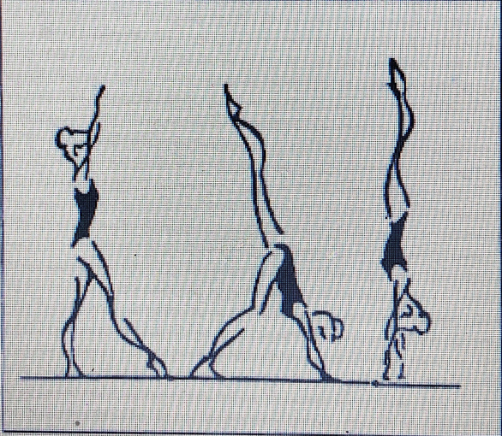

Obrázek 48. (Blahušová, 2005)

Bodové hodnocení:

* Na soutěži je prvek brass monkey hodnocený celkově za 3 body. Může se stát, že z prvku sklouzneme a tím pádem dojde ke srážce -1,0 bodů.

1. **Janeiro**

Popis:

* ZP: postoj bokem k tyči, úchop forearm grip (jako při vlajce), vnitřní HK je pokrčená a drží tyč v podpaží, vnější HK je propnutá a ukazováček míří směrem dolů, loket je opřený o břišní svaly (Obrázek 49)
* Skok do bras monkey ze země, vnitřní DK je zaháknutá v podkolenní jamce o tyč, pro jistotu zahákneme i vnější (Obrázek 50)
* Dojde k několika pohybům ve stejnou dobu, vnitřní DK se uvolní a je položena na loket vnitřní HK, záda jsou vytočena směrem k tyči, hýždě tiskneme k sobě, vnější DK se pokládá k vnitřní DK a zároveň se zvedá spodní HK, hruď je otevřená (Obrázek 51)

Obrázek 49. Obrázek 50.

Obrázek 51.

Dbáme na:

* Zpevněné tělo
* Maximální svírání tyče v podpažní jamce
* Otevření hrudi
* Propnuté nárty

Dopomoc:

* Lektorka nás prvně drží za záda a pomáhá nám vytáčet tělo směrem ven a pokládat boky na loket, následně se snažím prvek provést sami na žíněnce

Časté chyby:

* Nedostatečné prohnutí v zádech

Průpravná cvičení:

* Cvičení na flexibilitu zad a ramen s výdrží v krajních polohách
* Švihová cvičení jak na zemi, tak u tyče

**Nácvik mostu:**

Správné technické provedení Janeira vyžaduje dostatečnou flexibilitu zad. Předpokladem pro zvládnutí tohoto prvku je most z lehu, následně se učíme s dopomocí most ze stoje. Při opakovaném protahování zad dochází k rozvoji flexibility páteře a ramenního kloubu. Prvně dochází k nácviku mostu z lehu, lektorka nám pomáhá tělo vytáhnout směrem na horu a nohy přiblížit co nejblíž k rukám. Následně zkoušíme bez dopomoci na měkkém povrchu. Most z vrchu provádíme nejprve s dopomocí lektorky, tak že nás chytne za pas a pomalu jdeme až dolů. Je třeba klást důraz, že hlava jde dolů jako první a pánev tlačíme dopředu. Důlěžitá je také příprava svalů trupu – hlavně přímých a šikmých břišních svalů. Nesmíme přetěžovat bederní páteř, záklonem v hrudníku, jelikož tento způsob nácviku mostu, může mít negativní zdravotní následky.

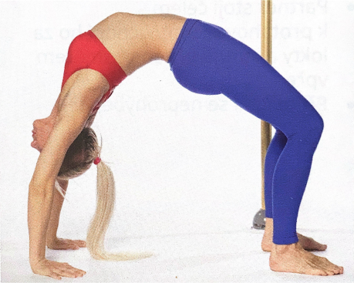

Obrázek 52. Most (Hanzlíková, 2017)

Bodové hodnocení:

* Pokud jsou DK výš než paralelně, tak jak to můžete vidět na finální fotografii prvku, dostanete od poroty 4 body. Pakliže jsou DK paralelně, záda se dotýkají tyče a vnitřní HK je v kontaktu s tyčí, hodnocení prvku se vyšplhá na 6 bodů.

1. **Butterfly**

Popis:

* ZP: invert DK jsou do písmene V a HK jsou v základním postavení basic grip (Obrázek 53)
* Vnější DK je zaháknutá podkolenní jamkou o tyč, vnitřní HK posuneme níž a ukazováček míří směrem dolů, spodní HK je napnutá a lopatky tiskneme k sobě (Obrázek 54)
* Spodní HK se odtlačíme od tyče, tělo je vytočené obličejem k tyči, při přechodu zanožíme pokrčenou vnitřní DK (Obrázek 55)

Obrázek 53. Obrázek 54.

Obrázek 55.

Dbáme na:

* Zpevněné tělo
* Propnuté nárty
* Propnuté HK
* Kontaktní body

Dopomoc:

* Nejprve s lektorkou, která nás drží za záda, zejména v té přechodové fázi do finálního prvku, jelikož odtlačení od tyče dělá kurzistkám problém a následně tělo vytočit směrem k tyči, dále mohou kurzistky zkoušet samy s žíněnkou, kterou mají pod tyčí.

Časté chyby:

* Pokrčení spodní HK
* Ztráta rovnováhy a opěrného bodu

Průpravné cvičení:

* Posílení úchopu power grip
* Šplh na tyči
* Zpevňovací cvičení na střed těla
* Úklony se zaháknutou nohou v pasu

Bodové hodnocení:

* Na soutěži je hodnocen i invert, tedy DK v pozici V. Pokud uděláme invert ze země dostaneme 1 bod, za invert z tyče s pokrčenýma nohama jsou 2 body a s propnutýma nohama jsou 3 body. Za finální provedení prvku butterfly jsou 2 body. Pokud dojde k jakémukoliv zaváhání, špatnému přechodu či přehmatu, srážka činní -0,25 bodů.

1. **Extended butterfly**

Popis:

* ZP: invert, DK jsou do písmene V, HK jsou v základním postavení basic grip (Obrázek 56)
* Vnější DK je zaháknutá podkolenní jamkou o tyč, vnitřní HK posuneme níž a ukazováček míří směrem dolů, spodní HK je napnutá a lopatky tlačíme směrem k sobě (Obrázek 57)
* Spodní HK se odtlačíme od tyče, tělo je vytočené obličejem k tyči, při přechodu zanožíme pokrčenou vnitřní DK (Obrázek 58)
* HK jsou napnuté a ramena pevné, vnitřní DK je narovnaná, obličej míří směrem k horní HK, vnější DK je narovnaná a kotník je zaháknutý o tyč (Obrázek 59)

Obrázek 56. Obrázek 57.

Obrázek 58. Obrázek 59.

Dbáme na:

* Zpevněný střed těla
* Napnuté a zpevněné HK
* Propnuté DK a nárty

Časté chyby:

* Pokrčené HK

Dopomoc:

* Lektorka nás po celou dobu přidržuje za záda a pomáhá nám vytočit tělo k tyči a zaháknout DK o tyč, poté musíme už jenom zkoušet sami na žíněnce

Průpravné cvičení:

* Posílení úchopu twixted grip na tyči a na žebřinách, tahem přitahovat DK k tělu
* Stabilizace ramen
* Odtahy – na tyči i na žebřinách. Horní HK vždy přitahuje tělo vzhůru, spodní HK odtahuje, obě HK jsou v takové vzdálenosti, aby hlava mohla být v prostoru mezi HK

Bodové hodnocení:

* Na soutěži je prvek hodnocen jako statický silový prvek, u kterého jsou důležité propnuté DK, nárty a zejména propnuté obě HK, za které může dojít ke srážce bodů. Za správné technické provedení můžeme dostat 3 body.

1. **Jade**

Popis:

* ZP: invert, DK jsou do písmene V a HK jsou v základním postavení basic grip (Obrázek 58)
* Vnější DK je zaháknutá podkolenní jamkou o tyč, vnitřní HK posuneme níž a ukazováček míří dolů (Obrázek 59)
* Pas je v kontaktu s tyčí a se stehny je to primární úchopový bod, vnitřní DK jde kolem tyč k tělu do vodorovné pozice, kotník držíme vnější HK a tlačíme k vnějšímu rameni, vnitřní HK drží bok vnitřní DK a tlačíme ji k tyči, vnější DK je propnutá do provazu (Obrázek 60)

Obrázek 60. Obrázek 61.

Obrázek 62.

Dbáme na:

* Zpevněné tělo
* Kontaktní body s tyčí
* Propnuté DK a nárty

Časté chyby:

* Nedostatečné svírání tyče

Dopomoc:

* Lektorka nás prvně drží ze zadu za boky a po celou dobu opakuje, abychom maximálně svírali tyč.

**Nácvik provazu:**

Jade je velice elegantní prvek, pro jeho správné technické provedení je nutné umět provaz (Obrázek 64). Proto je důležité zařadit do tréninkové jednotky cviky na flexibilitu v oblasti kyčelního kloubu. Před nácvikem provazu, je důležitý strečink, tak aby nedošlo ke zranění. Zaujmeme polohu těla v kleku ve výpadu, dlaně jsou opřené o zem a hrudník se snažíme protlačit mezi paže. Následně v pozici setrváme bez kmitání. Na obě strany (Obrázek 62)

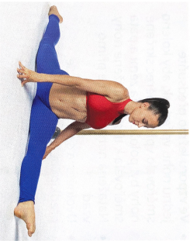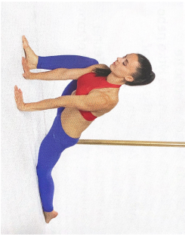

Obrázek 64. (Hanzlíková, 2017) Obrázek 62. (Hanzlíková, 2017)

Pro nácvik provazu, můžeme využít i tyč nebo žebřiny. Ty můžeme využít ke švihovým cvičením před sebe za sebe, či do strany. Horní končetiny jsou upažené. Nebo se postavíme čelem k tyči a chodidlo nohy opřeme o tyč ve výšce kyčlí. Koleno propneme a snažíme se přitáhnut hrudník co nejvíce dopředu (Obrázek 63).

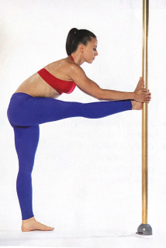

Obrázek 63. (Hanzlíková, 2017)

Bodové hodnocení:

* Na soutěži můžeme získat za prvek jade až 10 bodů. Tento prvek má mnoho kombinací, jade který vidíme na fotografii níže má nohy v úhlu 160° a je vykonán s oporou HK. Jestliže je správně technicky povedený získáme 4 body. Mezi další kombinace patří jade s úhlem 180° oporou zad za 5 bodů, dále s úhlem 180° s tím, že spodní HK je propnutá bez opory za 6 bodů. Za 8 bodů je jade oversplit, s kontaktem podpaží a za 10 bodů je vertikální jade bez držení HK.

## **5.2 Příprava kurzistek na soutěž**

V následující části, jsem popsala nejdůležitější body, které jsou primární při přípravě kurzistek na soutěž v amatérských kategoriích.

**Pravidelný trénink**

Při přípravě na soutěž, mají kurzisty tréninky dvakrát-třikrát týdně, plus individuální tréninky o víkendu. V týdnu trénují prvky a kombinace, které bude sestava obsahovat, o víkendu s pomocí trenérky skládají choreografii. Většina kurzistek, má taneční tyč i doma, a tak je jejich příprava na soutěž mnohem intenzivnější a mohou, si všechny naučené prvky doma více osvojit.

**Nácvik prvků a jejich hodnocení**

Každá soutěžní choreografie, zahrnuje povinné prvky, které vycházejí ze základního provedení a následně s verzemi náročnějšího provedení. Soutěžící si musí vybrat minimálně jeden povinný prvek z bodovacího kritéria. Tohle hodnocení zahrnuje minimálně 1 prvek na flexibilitu, 1 prvek na sílu, 1 spin na statické tyči, 1 dynamickou kombinaci a jako poslední je 1 prvek na spinové tyči, který musí být udržen v upevněné pozici v 720.

Je důležité, aby si dívky vybíraly takové prvky, ve kterých si jsou 100% jisté, jelikož při provedení povinného prvku z hodnotícího systému, ale jeho nedostatečném splnění dle kritérií povinných prvků, je soutěžícímu udělena srážka -1 bod. Je lepší si vybrat technicky lehčí prvky, jestliže se soutěžením teprve začínáme než se snažit o těžší kombinace na úkor ztráty bodů. Jestliže je soutěžící fyzicky zdatnější, může samozřejmě provést těžší variantu prvku ze seznamu tzv. nadřazených (viz níže v tabulce), v tu chvíli bude soutěžící uznán povinný prvek, a navíc dostane body za vyšší hodnocení v technické náročnosti,

Kurzistky si vybírají prvky z následující tabulky povinných prvků. Ve které vidíme, jejich rozdělení, názvy prvků, pozici a kritéria pro úspěšné splnění. Zbytek choreografie je doplněn nepovinnými prvky na tyči či akrobatickými nebo tanečními variacemi, za které dostane soutěžící plusové body.

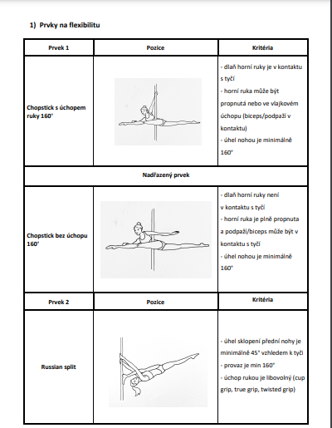

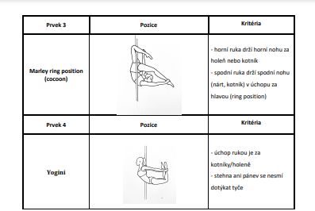

Obrázek 18. Povinné prvky na flexibilitu (czechpolechampionship, 2022)

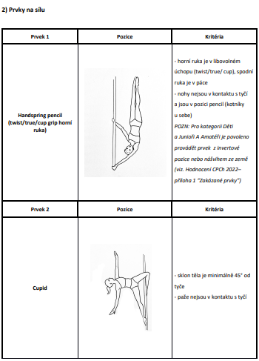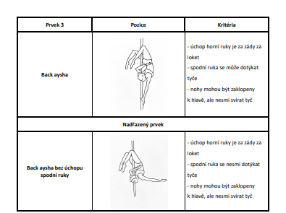

Obrázek 19. Povinné prvky na sílu (czechpolechampionship, 2022)

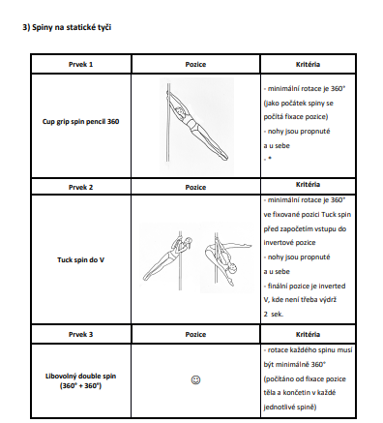

Obrázek 20. Poviné spiny na statické tyči (czechpolechampionship, 2022)

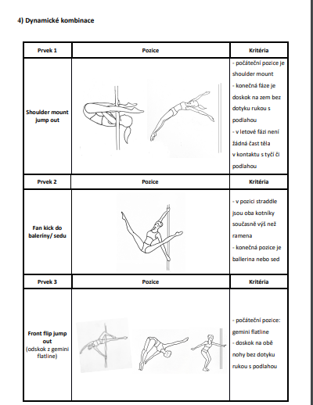

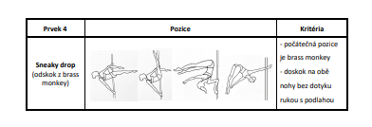

Obrázek 21. Povinné dynamické kombinace (czechpolechampionship, 2022)

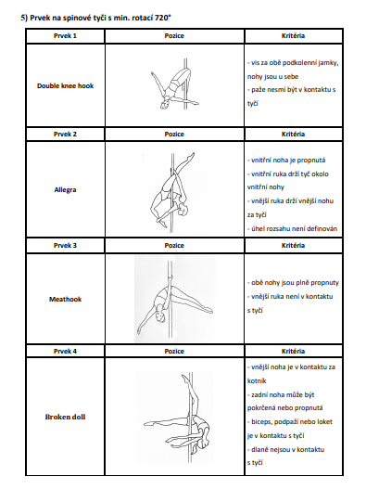

Obrázek 22. Povinné prvky na spinové tyči (czechpolechampionship, 2022)

**Psychická podpora lektorky**

Lektorka hraje velice důležitou roli v přípravě na soutěž. Je vždycky přítomna na tréninku, aby dívkám pomohla s posloupností nácviku prvků, tak aby na sebe lehce navazovaly. Řekla jim chyby, kterých je potřeba se vyvarovat. Společně se svěřenkyněmi vybírá hudbu, oblečení a pomáhá s tématem choreografie, tak aby to příslušelo jejich věku. Všechny svěřenkyně motivuje tak, aby dosáhly co nejlepších výkonů, ale hlavně aby si to užily, chtěly na sobě stále pracovat a posouvat se ještě dál. Věří v nich, když ony sobě zrovna nevěří.

**Denní strečink**

Během přípravy na soutěž je strečink velice důležitý. Je vhodné se protahovat každý den, v nezávislosti na tréninku. V rámci přípravy na soutěž je vhodné zahrnout do tréninkové přípravy také jiné pohybové aktivity. Ty nám pomohou na chvíli utéct od tréninkové rutiny, ale přitom naše tělo neustále udržují v pohybu. Můžeme sem zařadit plavání, běh, jogu či pilates.

**Oblečení**

Kostým na choreografii by měl korespondovat s věkem svěřenkyně. Měl by být sportovního charakteru, ženy mají povoleno mít dvoudílný či jednodílný kostým. Ten by měl být kompatibilní s choreografií a s hudbou, tak aby všechny tyto prvky vyjadřovaly osobnost soutěžícího. Součástí kostýmu je také účes, který by měl být udělaný tak, aby nezakrýval obličej a makeup, který by měl ladit s vystoupením.

**Choreografie**

Při skládání choreografie na soutěž jsou důležité tři faktory: technická náročnost, umělecký dojem a provedení. Kostrou celé choreografie je prostorové řešení skladby. Čím lepší je forma tance, tím je pevnější základ a skladba je ucelenější. Choreografie obsahuje vždy úvod, střed a závěr včetně gradace a vyvrcholení. „Gradace vzniká stupňováním nebo zeslabování vnitřního napětí během celé skladby. Gradace lze dosáhnout různým způsobem. Choreografie, může gradovat obsahem, variací kroků, prostorovými změnami, zrychlením pohybů, rytmickým obohacením, hudbou apod.“ (Hanzlíková 2017, s 76)

Jednotlivé části na sebe chronologicky navazují. Taneční výstavba vychází z pocitů, z myšlenek, které cítíme z hudby. Důležitá je práce s prostorem a gradační linkou, která je prostředkem pro udržení diváka a poroty v pozornosti. Výraz tanečníka vychází z pohybu a z toho co v něm vyvolává hudba, jeho výraz by měl být součástí celého těla (Hanzlíková, 2017).

Každou choreografii vytváří lektorka společně se svou svěřenkyní, na základě pokročilosti. Choreografii vymýšlí tak, aby pro svěřenkyni byla co nejpříjemnější. Pokud je v soutěži povoleno používat rekvizity (např. deštník, kniha, kytka, klobouk, židle), je možné je využít v jakékoliv míře a tím dodá sestavě větší autentičnost. Ze sestavy by mělo být patrné jaký příběh tanečnice vyjadřuje. Celkový dojem z choreografie musí být profesionální a reprezentativní. Kurzistka by měla provádět všechny prvky a taneční kombinace sebejistě a bez zaváhání.

Délka choreografie je rozdělena dle typu kategorie. U dětí je stanovena délka vystoupení 2min 30s – 2min 45s, u amatérů 2min 45s – 3min 00s a v poslední řadě u profesionálů to jsou 3min 00s – 3min 15s (czechpolechampionship, 2022).

**Hudba**

**Rytmicko-dynamická stavba tance**

Každý taneční pohyb má svůj rytmus a dynamiku. Zmíněné specifika určuje hudba a obsah tance. Vnitřním jádrem je dynamika a rytmus, které v pohybu spolu hluboce souvisí. Rytmus má svůj projev, na kterém se podílí právě dynamika (Hanzlíková, 2017).

**Frázování**

Taneční sestava je rozdělena na díly, tento systém členění se nazývá frázování. Frázování je důležité jak pro tanečníka, tak choreografa, jelikož nám udává, jak je skladba stavěna (Hanzlíková, 2017).

**Rytmus, tempo a gradace**

Při vytváření choreografie, je důležité pracovat s tanečníky tak, aby si dokázali zapamatovat frázování pohybu a hudby tak, aby následně dokázali propojit pohyb a obsah choreografie (Hanzlíková, 2017). Při skládání skladby, využívá každý choreograf své vlastní prostředky, které pomohou tanečníkům usnadnit zapamatování pohybu. Mezi často používanou řadíme tzv. počítací dobu.

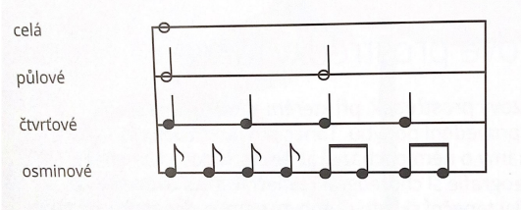

Obrázek 23. Počítací doba (Hanzlíková, 2017)

Dalším důležitým aspektem je tempo. Jednotlivé taneční pohyby mají odlišné tempo, ve kterém nejvíce vynikne. Tempo je důležitým faktorem, při stavbě a obsahu choreografie.

A jako poslední je gradace hudby v taneční choreografii, jedná se o zesílení nebo zrychlování. Je to jeden z nejčastěji používaných způsobůk vyvrcholení skladby.

Na výběru hudby se podílí lektorka společně s kurzistkou, většinou si pouštíme různé skladby na trénincích a snažíme se s hudbou ztotožnit, představit si v hlavě určitou choreografii. Je velice důležité, aby se osobnost kurzistky promítla jak v hudbě, tak v choreografii. Poté jsou výraz a emoce mnohem silnější. Nejedná se jen o hudbu, ale o hudbu, která ve vás něco vyvolává a pomocí tance to můžete sdělit. Hudbu vybíráme také na základě věku kurzistky. Text hudby nesmí být rasistický, vulgární a sexuálně orientovaný. Hudba může mít text a být mixovaná.

# **6 ZÁVĚR**

Hlavním cílem mé bakalářské práce bylo sestavit metodickou řadu pokročilých prvků pro dívky staršího školního věku.

* vytvořila jsem metodiku nácviku pokročilých prvků. Vybrala jsem si celkem 9 prvků na tyči, tak aby v nich byly zahrnuty prvky na flexibilitu, statické silové prvky a dynamické prvky. Následně jsem prvky seřadila dle vlastního doporučení, jak se je učit
* popsala jsem obsah tréninkové jednotky v PD – úvodní část, hlavní část a její závěr
* zaměřila jsem se na motoricko-funkční připravenost, která zahrnuje flexibilitu, správné držení těla, akrobatickou a kondiční přípravu. Uvedla jsem průpravná cvičení na protažení a flexibilitu (zádové svaly, prsní svalstvo, hamstringy) a na zvýšení silových schopností (úklony se zaháknutou nohou, dřepy, power gip, climb grip, forearm grip)
* zvolila jsem tyto prvky – vlajka, vlajka z tyče, cupid, cupid z tyče, brass monkey, janeiro, butterfly, extended butterfly, jade
* popsala jsem v bodech, jak probíhá příprava kurzistek na soutěž. Uvedla jsem, jak často probíhají tréninky prvků a jejich hodnocení na soutěžích, výběr oblečení, hudby a nácvik choreografie
* metodika obsahuje fotografie výchozí a konečné pozice, popis prvků je dle pole dance terminologie od Hanzlíkové, 2017
* ve výše zmíněných prvcích jsem dbala na správné držení těla, kloubní pohyblivost a zpevněný střed těla

# **7 SHRNUTÍ**

V první kapitole v Syntéze poznatků, jsem prvně definovala pohybovou aktivitu u dívek staršího školního věku a volný čas, následně jsem popsala teorii sportovního tréninku v esteticko-koordinačních sportech, didaktické principy k pohybovému učení a taneční a gymnastickou průpravu. Charakterizovala jsem PD, jeho historii a z čeho vychází. Pokračovala jsem tím, že jsem zmapovala studia PD v České republice a jejich finanční dostupnost. V další podkapitole, pod názvem vybavení, jsem představila vhodné taneční tyče a jejich využití, oblečení a gripy, které slouží proti klouzání na tyči. Dále popisuji jednotlivé kategorie PD a jejich zaměření, na to navazuji tím, že popisuji úrovně obtížnosti v PD a soutěže, které se konají jak u nás, tak ve světe. V závěru teoretické části jsem sepsala bodové hodnocení soutěže Czech Pole Championship. V kapitole Metodika, jsem sepsala metody a postupy, které jsem používala při psaní své práce. Mezi ně patřila analýza webových stránek, knižních zdrojů či internetové databáze. Ve Výsledku jsem se v první kapitole, zabývala tím, jak probíhá klasická lekce PD. V dalších kapitolách jsem se zaměřila, na motoricko-funkční připravenost kurzistek a na metodickou řadu pokročilých prvků, tím že jsem sepsala průpravná cvičení na flexibilitu a sílu. Následně popisuji a vysvětluji metodiku nácviku a správné technické provedení vybraných pokročilých prvků a také jejich nejčastější chyby při nácviku a bodové hodnocení na soutěži PD. Na závěr jsem sepsala, jak vypadá průběh přípravy na soutěž. Pole dance jako esteticko-koordinační sport, je stále nedoceněný. Proto věřím, že i díky této práci, se dostane do povědomí více lidem a začnou na tento sport, pohlížet více otevřeně a bez předsudků.

# **8 SUMMARY**

In the first chapter Synthesis of knowledge I first defined physical aktivity in older school children, subsequently I approached the theory of sport training in aesthetic-coordination sports and didactic principles for movement learning. I characterised pole dance, described history and primarily from what pole dance is based. Further I continued with map pole dance studios across the whole Czech republic and their affordability. In the next subchapter Equipment I presented suitable dance poles, clothes and gripes which serves to prevent sweating of the hands and slipping of the pole. Afterwards I describe basic division of pole dance categories than I characterise the levels of difficulty and competition in Czech republic and abroad. At the end of theoretical part I wrote a point evalution of the compeetition Czech Pole Championship. In the chapter Methodology I described methods and procedures which I used and applied in my bachelor theses. These included website analysis, book resources and internet database. As a result, I dealt in the first two chapters how the classical pole dancce lesson look like and I approached the preparation of dancers for the competition. In the next chapters I focused on the methological series of advanced elements which included training exercises mainly on flexibility and strength. Next I describe and explain the methodology of training and technical implementation for advanced elements of pole dance. Pole dance as aesthetic-coordination sport is still undeappreciated. I believe that thanks to this thesis, pole dance gets more into people’s consciousness and they will start view the sport more openly and without prejudice.

# **9 REFERENČNÍ SEZNAM**

Blahušová, E. (2005). *Wellness; Fitness*. Karolinum.

CPCH. (2022). *Bodové hodnocení.* Retrieved 15.3. 2022 from the World Wide Web: https://www.czechpolechampionship.cz/storage/static/16/hodnoceni-cpch-2022.pdf

CPCH. (2022). *Soutěžní* *Pravidla*. Retrieved 15.3. 2022 from the World Wide Web: <https://www.czechpolechampionship.cz/>

Currie, C., Hurrlemann, K., Settertobulte, W., Smith, R., & Todd, J. (2000). Health and health behaviour among young people: international report.

Dragonfly oblečení. Retrieved 15.3. 2022 from the World Wide Web: <https://www.dragonflybrand.com/cz>

EPDF. (2017). *Pole dance styly a kategorie.* Retrieved 15.3. 2022 from the World Wide Web: <https://www.epdf.eu/pole-dance-styly-kategorie/>

EPDF. (2017). *Sčítání poledanceru v ČR.* Retrieved 15.3. 2022 from the World Wide Web: https://www.epdf.eu/scitani-pole-danceru-v-cr-2021/

Fennell, D. (2022). Pole sports: considering stigma. *Sport, Ethics and Philosophy*, *16*(1), 96-110.

Frömel, K. (2002). *Kompendium psaní a publikování v kinantropologii*. Univerzita Palackého, Fakulta tělesné kultury.

Frömel, K.; Novosad, J.; Svozil, Z. *Pohybová aktivita a sportovní zájmy mládeže*. 1. vyd.

Hamrik, Z., Bobakova, D. F., Kalman, M., & Sigmund, E. (2012). *Sedentary lifestyle and passive leisure in Czech school-aged children*. *Předloženo v dubnu*, *35*(1), 28-39. Retrieved 15.3. 2022 from the World Wide Web: https://www.gymnica.upol.cz/artkey/gym-201203-0002_Active_transport_among_Czech_school-aged_children.php

Hanzlíková, J. (2017). *Akreditovaný školící program instruktor pole dance.* Praha: Erasport, s. r. o.

Hodaň, B*. Tělesná kultura-sociokulturní fenomén: východiska a vztahy*. 1. vyd. Olomouc : Univerzita Palackého, 2000. 235 s. ISBN 80-244-0201-7.

Holland, Samantha. *Pole dancing, Empowerment and Embodiment*. New York: Palgrave Macmillan, 2010.

Jansa, P. (2012). *Pedagogika sportu*. Karolinum.

Krištofič, J. (2006). *Pohybová příprava dětí*. Grada Publishing as.

Krištofič, J., Kubička, J., Novotná, V., Panská, Š., Skopová, M., Svatoň, V., ... & Kolbová, K. (2003). *Gymnastika*. Praha: Karolinum.

[Mallakhamb sport. Retrieved 15.3. 2022 from th World Wde Wev: http://sports.indiapress.org/mallakhamb.php](Mallakhamb%20sport.%20Retrieved%2015.3.%202022%20from%20th%20World%20Wde%20Wev:%20http://sports.indiapress.org/mallakhamb.php)

Moesch, K., Birrer, D., & Seiler, R. (2010). Differences between violent and non-violent adolescents in terms of sport background and sport-related psychological variables. *European Journal of Sport Science*, *10*(5), 319-328. Retrieved 24.5. 2022 from the World Wide Web: <https://doi.org/10.1080/17461391003632014>

Měkota, K., & Novosad, J. (2005). *Motorické schopnosti*. Univerzita Palackého.

Olomouc: Univerzita Palackého, Fakulta Tělesné kultury, 1999. 173 s. ISBN 80-7067-945-X

Pavlína, V. (2020). *Základy gymnastické přípravy dětí: Herní pojetí gymnastiky*. Grada Publishing as.

Perič, T. (2008). Sportovní příprava dětí. 2. doplněné vyd. *Praha: Grada*.

Perič, T. (2010). *Sportovní trénink*. Grada Publishing as.

Pica, R. (1988). *Dance Training for Gymnastics*. Leisure Press, PO Box 5076, Dept. 513, Champaign, IL 61820.

Pole battle championshp. Retrieved 15.3. 2022 from the World Wide Web: <https://www.polebattleleague.com/battle/15-pole-battle-championship-2019/>

Pole fit freedom. (2019). *History of pole dancing*. Retrieved 15.3. 2022 from the World Wide Web: <https://www.polefitfreedom.com/history-of-pole-dancing/>

Pole fitness charakteristika. Retrieved 15.3. 2022 from the World Wide Web: <https://polefitnessdancing.com/pole-fitness/>

Pole sport charakteristika. Retrieved 15.3. 2022 from the World Wide Web: <http://www.polesports.org/about-us/>

Rychtecký, A., & Tilinger, P. (2018). *Životní styl české mládeže: Pohybová aktivita, standardy a normy motorické výkonnosti*. Charles University in Prague, Karolinum Press.

Skopová, M., Zítko, M., & Černá, J. (2013).*Základní gymnastika.* Karolinum.

Slepička, P., Hošek, V., & Hátlová, B. (2009). *Psychologie sportu*. Karolinum.

Vágnerová, M. (2000). *Vývojová psychologie: dětství, dospělost, stáří*. Portál, sro.

Valach, P., Frómel, K., Jakubec, L., Benešová, D., & Salcman, V. (2017*). Pohybová aktivita a sportovní preference západočeských adolescentů.* Retrieved 24.5. 2022 from the World Wide Web: http://search.ebscohost.com/login.aspx?direct=true&AuthType=ip,shib&db=s3h&AN=12413 8379&lang=cs&site=eds-live

VPF. (2016). *Pole fitness historie.* Retrieved 15.3. 2022 from the World Wide Web: <https://www.vertigopolefitness.cz/o-pole-fitness/historie/>

World Health Organization. (2020). *Physical aktivity*. Retrieved 16.3. 2022 from the World Wide Web: <https://www.who.int/news-room/fact-sheets/detail/physical-activity>

Zdravá generace. (2020). *Obezita.* Retrived 20.3. 2022 from the World Wide Web: <https://zdravagenerace.cz/reporty/obezita/>

Zdravá generace. (2020). Pohyb. Retrieved 20.3. 2022 from the World Wide Web: <https://zdravagenerace.cz/reporty/pohyb/>

Zítko, M., Kostadinovová, A., Mansfeld, A., Novotná, V., & Skopová, M. (2004). *Všeobecná gymnastika. Speciální učební text.*

# **10 PŘÍLOHY**

## **10.1 Informovaný souhlas**

Jmenuji se Kristýna Kovaříková a jsem studentkou 4. ročníku Fakulty tělesné kultury Univerzity Palackého v Olomouci, obor Rekreologie. Chtěla bych vás požádat o potvrzení účasti Vašeho dítěte ve fotodokumentaci, která je obsahem mé bakalářské práce, jež se zabývá nácvikem pokročilých prvků v pole dance.

**Prohlášení**

Prohlašuji a svým níže uvedeným podpisem potvrzuji, že souhlasím s účastí svého dítěte na focení metodického materiálu, který bude sloužit jako dokumentace pro potřebu bakalářské práce. Dále stvrzuji, že jsem byl/byla v dostatečném čase srozuměna s informacemi ohledně organizace a obsahu focení materiálu. Dostal/a jsem prostor dotázat se autorky práce na případné doplňující informace a dostal/a jsem srozumitelné odpovědi na veškeré otázky. Dále jsem byl/a informovaná o dobrovolné účasti na výzkumu s možností kdykoliv odstoupit nebo činnost přerušit Informovaný souhlas je vytvořený ve dvou vyhotoveních, jeden pro zákonného zástupce figurantky a jeden pro autorku práce.

**Souhlasím: ANO/NE**

Jméno a příjmení figurantky:…………………………. Datum narození:…………

Adresa trvalého bydliště:………………………………………………………….

V……………………………. dne:…………

Podpis: …………………………………

(Jestliže je účastník mladší 18 let, zákonný zástupce vyplní níže uvedené):

Jméno a příjmení zákonného zástupce: ………………………Datum narození:……………

Adresa trvalého bydliště:………………………………………………….

V……………………………. dne:……………

Podpis zákonného zástupce:………………………………………….

Jméno a příjmení autorky:…………………………. Datum narození:………………….

Adresa trvalého bydliště:…………………………………………………………….

V……………………………. dne:……………

Podpis: …………………………………

## **10.2 Tabulky povinných prvků**

(czechpolechampionship, 2022)

(czechpolechampionship, 2022)

(czechpolechampionship, 2022)

(czechpolechampionship, 2022)

(czechpolechampionship, 2022)

(czechpolechampionship, 2022)

## **10.3 Slovník pojmů**

|  |  |
| --- | --- |
| Invert | Tělo je v pozici hlavou dolů |
| Grip | Úchop – možnost, jak tyč uchopit |
| Vnitřní noha (inside) | Ta končetina, která je blíže k tyči |
| Vnější noha (outside) | Ta končetina, která je dále od tyče |
| Kontaktní body | Části těla, které jsou při provádění prvku v kontaktu s tyčí |
| Přítah | Kontrolovaný pohyb směrem nahoru k tyči |
| Flexe nártu | Pozice nártu v pravém úhlu s holenní kostí |
| plank | Vzpor ležmo, tzv. „prkno“ |
| passé | Jedna noha je plně propnutá, druhá pokrčená v koleni |
| Tuck | Kolena jsou přitažena k hrudníku |
| Pencil | Pozice těla, kdy jsou nohy snožmo u sebe v prodlužení trupu |
| Basic grip | Základní úchop |
| Power grip | Obě paže propnuté |
| Center power grip | Tělo je směrem k tyči |
| Basic climb | Základní šplh |
| Forearm grip | Úchop tyče v podpaží |
| Side spin | Zaháknutá podkolenní jamka |
| Twisted grip | Dámský úchop |
| Choreografie | Sestava |
| Spin | Rotace kolem tyči |
| Masters | Věková kategorie 40+ |
| Doubles | Dvě |
| Junioři | Věková kategorie 14+ |
| Gripování | Nanášení protiskluzového prostředku na tyč |
| Floorwork | Pohyb na zemi u tyče |
| Spinová tyč | Tyč se protáčí |
| Statická tyč | Tyč se neprotáčí |